МЕТОДИЧЕСКИЕ РЕКОМЕНДАЦИИ
по заполнению электронных форм в подсистеме разработки и утверждения административных регламентов предоставления государственных (муниципальных) услуг федеральной государственной информационной системы «Федеральный реестр государственных и муниципальных услуг (функций)»

Конструктор цифровых регламентов

обновлено: 25.10.2023

Перечень терминов и сокращений
Единый портал | Федеральная государственная информационная система «Единый портал государственных и муниципальных услуг (функций)»
ЕСИА | Федеральная государственная информационная система «Единая система идентификации и аутентификации в инфраструктуре, обеспечивающей информационно-технологическое взаимодействие информационных систем, используемых для предоставления государственных и муниципальных услуг в электронной форме»
ИС | Информационная система
КЦР | Подсистема разработки и утверждения административных регламентов предоставления государственных (муниципальных) услуг ФРГУ (Конструктор цифровых регламентов)
МФЦ | Многофункциональный центр предоставления государственных и муниципальных услуг
НПА | Нормативный правовой акт
ПГС | Федеральная государственная информационная система «Единая система предоставления государственных и муниципальных услуг (сервисов)» (Платформа государственных сервисов»
РПГУ | Региональный портал государственных и муниципальных услуг (функций)
СМЭВ | Система межведомственного электронного взаимодействия
ФРГУ | Федеральная государственная информационная система «Федеральный реестр государственных и муниципальных услуг (функций)»
ЦР | Цифровой регламент

Общие положения
ФРГУ состоит из следующих разделов и подсистем:
- реестр государственных и муниципальных услуг (функций);
- реестр органов (организаций), предоставляющих услуги;
- реестр необходимых и обязательных услуг;
- реестр иных услуг;
- реестр услуг, предоставляемых в рамках государственного (муниципального) задания (заказа);
- подсистема разработки и утверждения административных регламентов предоставления государственных (муниципальных) услуг (КЦР);
- подсистема формирования и ведения справочников;
- подсистема аналитической информации.
КЦР автоматизирует функции разработки, утверждения и публикации административных регламентов предоставления государственных и муниципальных услуг и обеспечивает следующие возможности:
- разработка машиночитаемого описания административных регламентов предоставления государственных и муниципальных услуг (ЦР), включая все параметры предоставления услуги;
- ведение библиотеки типовых и шаблонных ЦР;
- ведение централизованных справочников, используемых при разработке ЦР;
- обеспечение процесса согласования и подписания ЦР;
- поддержка версионности ЦР;
- представление ЦР в человекочитаемом виде для согласования и публикации на внешних ресурсах;
- публикация ЦР для доступа и интеграции внешних ИС, участвующих в предоставлении государственных и муниципальных услуг;
- комплексная аналитика по цифровизации услуг.
В КЦР используются следующие принятые сокращения в соответствующих падежах: Орган власти, Фонд, Госкорпорация, Территориальный орган Органа власти, Единый портал, Региональный портал, МФЦ, Услуга, вариант, заявитель, сеть «Интернет».
Рекомендуем ознакомиться с особенностями направления отдельных запросов на добавление и (или) изменение справочных значений (https://www.kcrinfo.ru/faq.php?section=spravochniki). На рассмотрение запросов отводится до 3 рабочих дней. Отслеживать статус рассмотрения направленных запросов можно в разделе «В работе» – «Добавление в справочник».
О направлении на согласование в Минэкономразвития Камчатского края карточки услуги либо проекта ЦР просим в рабочем порядке информировать по адресу электронной почты gosuslugi@kamgov.ru.

2. Создание цифрового регламента.
Для создания ЦР в опубликованной карточке услуги необходимо нажать на «Создать ЦР с с/п» либо «Создать ЦР с п/п» в зависимости от типа полномочий.
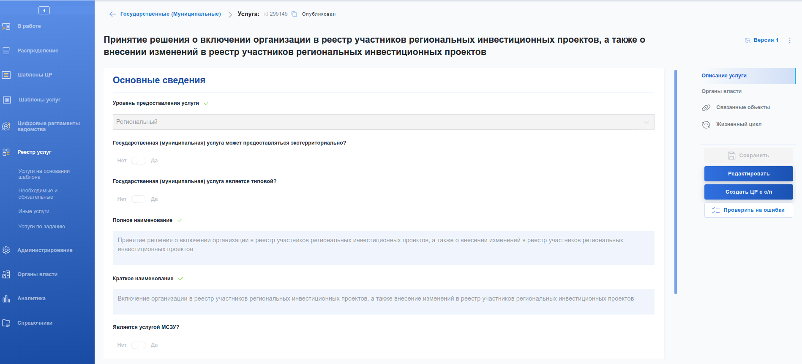
2.1. Раздел «Информация об услуге».

2.1.1. Блок «Общие сведения».
Поля «Связанная услуга», «Уровень предоставления услуги» заполняются автоматически в соответствии с карточкой услуги.
Необходимо ответить на вопрос «Услуга предоставляется экстерриториально?» посредством переключателя. Экстерриториальный принцип предоставления услуг подразумевает возможность получения услуги в любом подразделении органа (МФЦ) вне зависимости от места жительства, пребывания или нахождения заявителя.
Поля «Полное наименование услуги», «Краткое наименование услуги» заполняются автоматически в соответствии с карточкой услуги. Поле «Орган, разработавший ЦР» заполняется автоматически.
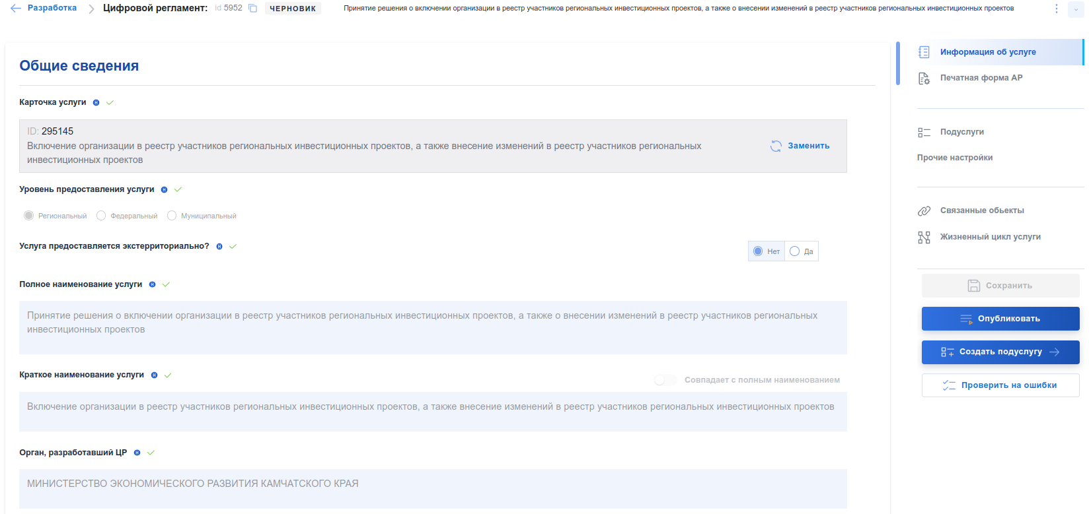
Необходимо указать орган, предоставляющий услугу, нажав по кнопке «Добавить орган, предоставляющий услугу». После указания органа требуется заполнить поля «Подразделение, осуществляющее предоставление услуги» и «Территория обслуживания».
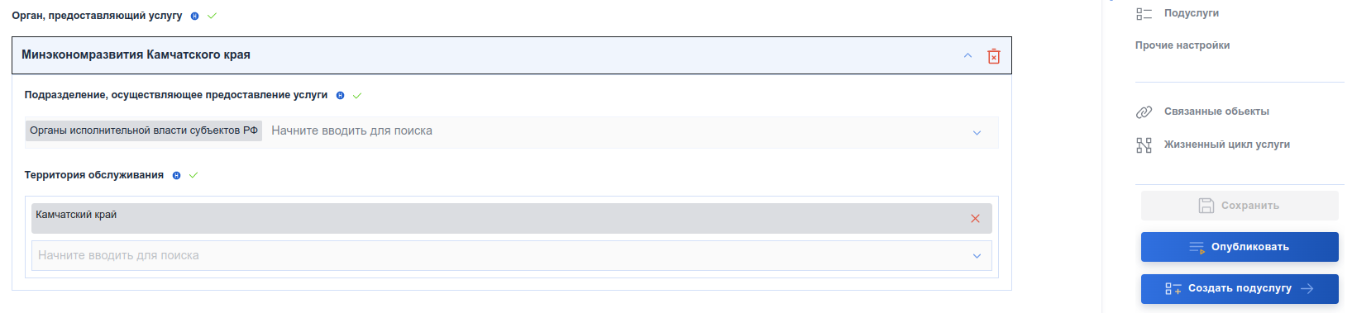
В заключении блока «Общие сведения» требуется из справочных значений добавить НПА, регулирующие предоставление услуги. Для того, чтобы найти НПА, рекомендуем ввести его реквизиты в числовом формате (например, «27.07.2010 № 210-ФЗ»). В случае отсутствия необходимого справочного значения направьте запрос на добавление.
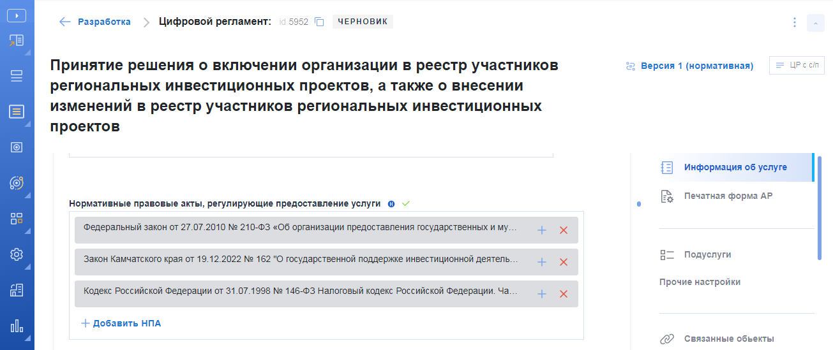

2.1.2. Блок «Информирование о порядке предоставления услуги».
В данном блоке необходимо заполнить поле «Способы информирования», выбрав из справочных значений соответствующие возможности информирования. При отсутствии необходимого справочного значения можно направить запрос на добавление.
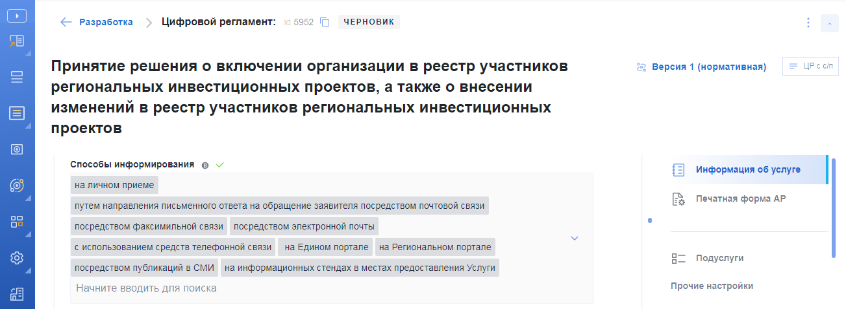
В поле «Адрес официального сайта органа, предоставляющего услугу» необходимо добавить ссылку, нажав на карандаш ().
В поле «Телефон единого информационного центра» необходимо указать номер телефона ведомства, предоставляющего услугу, по которому можно получить информацию о порядке предоставления услуги.
В заключении данного блока требуется добавить места информирования в поле «Офисы консультирования».
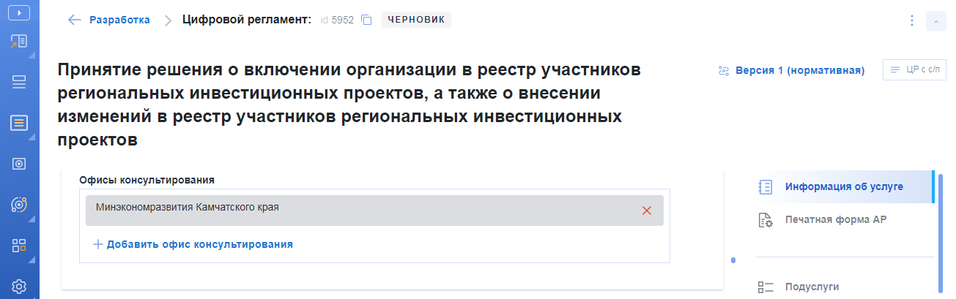

2.1.3. Блок «Показатели доступности».
При помощи кнопки «Добавить показатели доступности» требуется из справочных значений выбрать необходимые показатели. В случае отсутствия необходимых справочных значений можно направить запрос на добавление.
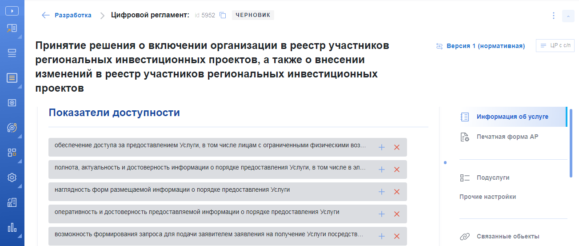

2.1.4. Блок «Показатели качества».
При помощи кнопки «Добавить показатели качества» требуется из справочных значений выбрать необходимые показатели. В случае отсутствия необходимых справочных значений можно направить запрос на добавление.
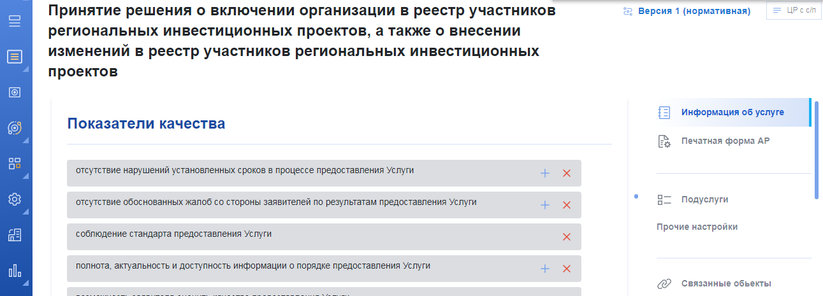

2.1.5. Блок «Требования к помещениям».
Необходимо передвинуть переключатель «Имеются ли требования к помещениям?» на «Да» и выбрать необходимые требования из списка. Следует указать требования, которым должны соответствовать помещения, в которых предоставляются услуги, в том числе зал ожидания, места для заполнения запросов о предоставлении услуги, информационные стенды с образцами их заполнения и перечнем документов и (или) информации, а также требования к обеспечению доступности для инвалидов указанных объектов в соответствии с законодательством Российской Федерации о социальной защите инвалидов.
При отсутствии необходимого справочного значения можно направить запрос на добавление.
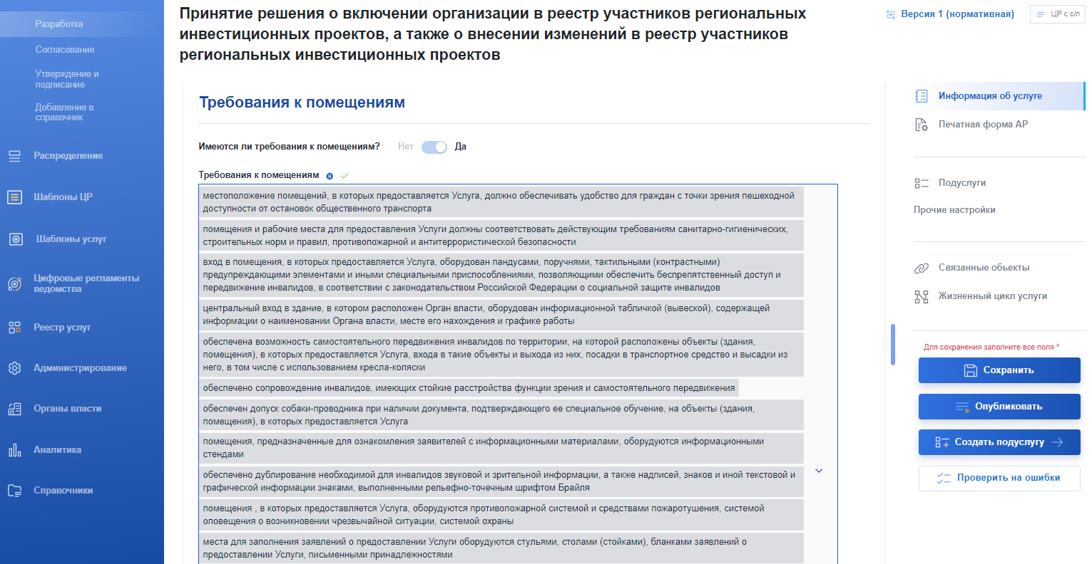

2.1.6. Блок «Досудебный порядок обжалования решений».
В данном блоке необходимо указать способы информирования заявителей о порядке досудебного (внесудебного) обжалования, а также формы и способы подачи заявителями жалобы путем заполнения соответствующих полей. При отсутствии необходимого справочного значения можно направить запрос на добавление.
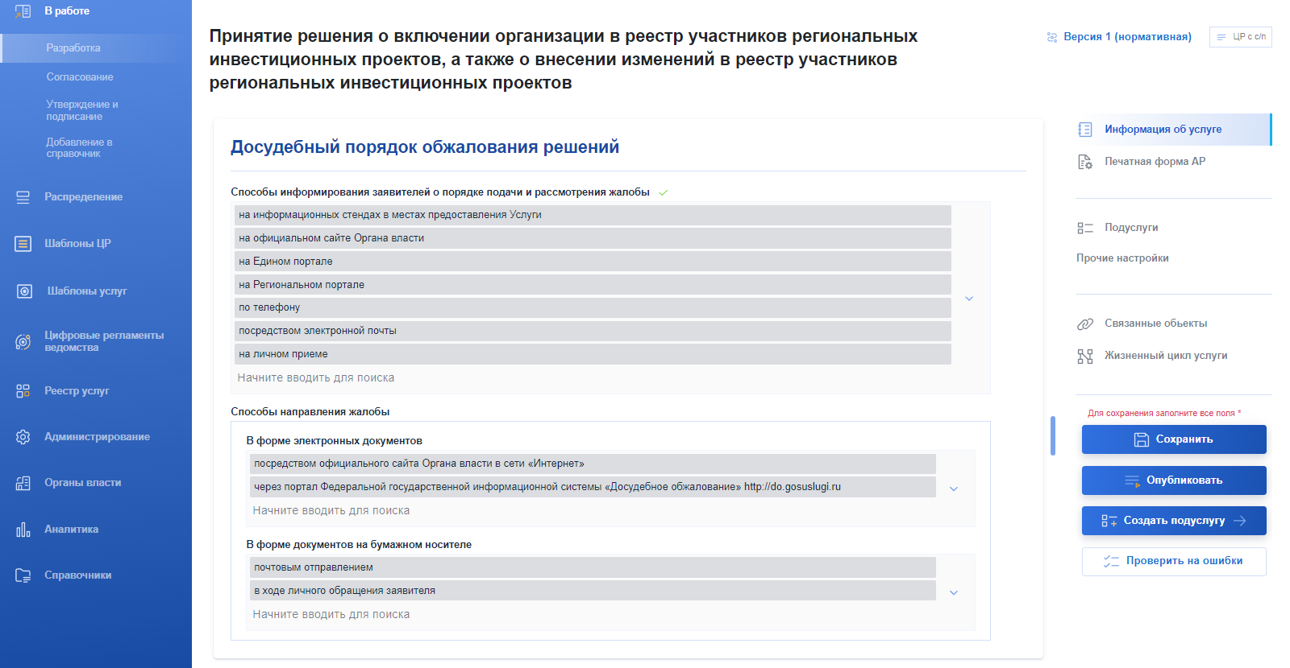

2.1.7. Блок «Формы контроля за исполнением административного регламента».
Состав печатной версии данного блока определен пунктом 34 правил разработки и утверждения административных регламентов (утверждены постановлением Правительства Российской Федерации от 20.07.2021 № 1228).
Для формирования первых двух подразделов нужно заполнить поле «Субъекты, осуществляющие контроль» и переключатели «Предусмотрены другие способы осуществления текущего контроля (помимо плановых и внеплановых проверок)», «Предусмотрены ли помимо жалоб заявителей на решения и действия (бездействие) должностных лиц другие основания для проведения внеплановых проверок».
По умолчанию в поле «Субъекты, осуществляющие контроль» указывают значение «уполномоченным руководителем (заместителем руководителя)».
Как правило, текущий контроль осуществляется только посредством плановых и внеплановых проверок. Если способов контроля больше, их можно указать в соответствующем поле после передвижения переключателя «Предусмотрены другие способы осуществления текущего контроля (помимо плановых и внеплановых проверок)».
Основанием для проведения внеплановых проверок являются жалобы заявителя на действия и решения должностных лиц. Если есть дополнительные основания, их можно указать в соответствующем поле после передвижения переключателя «Предусмотрены ли помимо жалоб заявителей на решения и действия (бездействие) должностных лиц другие основания для проведения внеплановых проверок».
Оставшиеся подразделы формируются в КЦР автоматически и не предполагают выбора справочных значений.
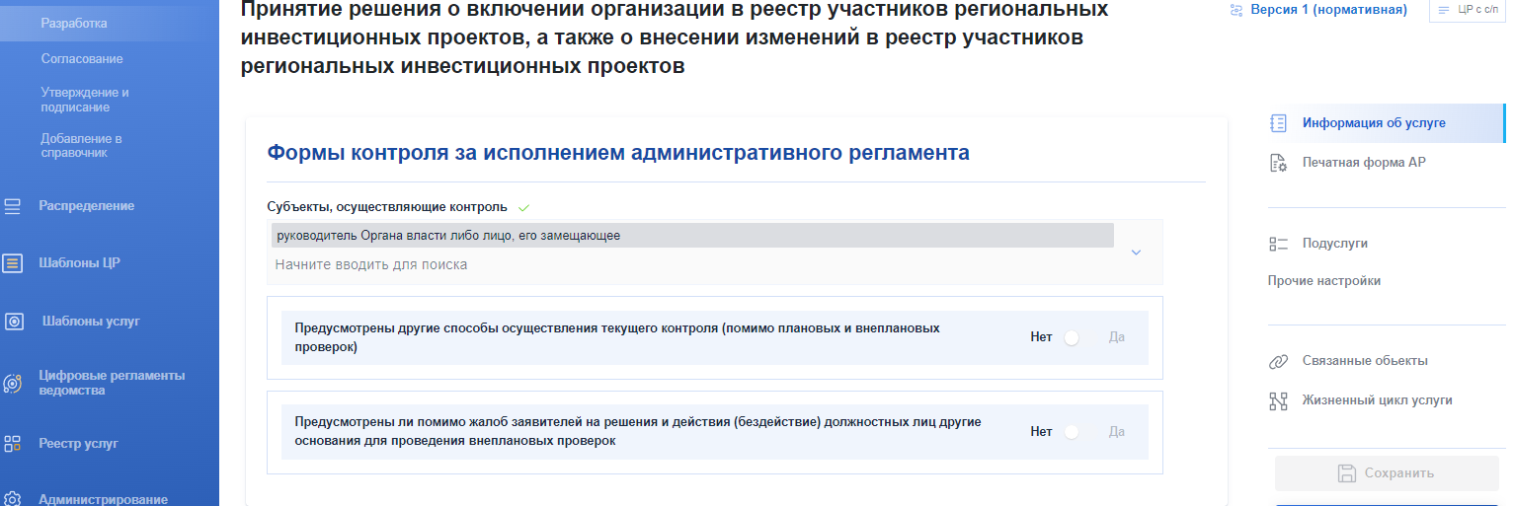

2.1.8. Блок «Иные требования».
В данный блок необходимо добавить услуги, которые являются необходимыми и обязательными для предоставления услуги (в случае их наличия). Необходимые и обязательные услуги для предоставления услуг оказываются организациями вне зависимости от организационно-правовой формы собственности. К необходимым и обязательным услугам относятся услуги, в результате оказания которых заявитель может получить документ, необходимый при обращении за услугой, а также услуги, обращение за которыми необходимо для получения услуги в соответствии с НПА.
Например, для получения водительского удостоверения необходимо пройти медицинское освидетельствование.

2.1.9. Блок «Для служебного пользования».
В случае, если административный регламент содержит сведения, предназначенные для служебного пользования, то необходимо передвинуть переключатель «Регламент содержит в себе сведения для служебного пользования».
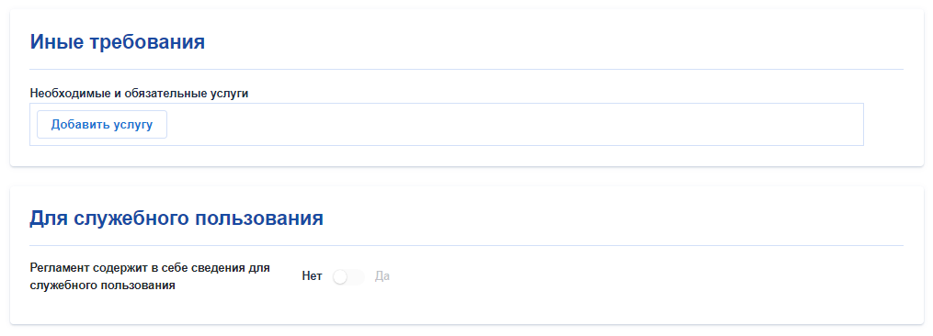
2.2. Раздел «Подуслуги».
Подуслуги представляют собой возможные цели обращения заявителя. Количество подуслуг должно соответствовать количеству таких целей. Отказ в предоставлении услуги не является подуслугой. Исправление допущенных опечаток и (или) ошибок, как правило, является дополнительной необходимой подуслугой.
Например:
1) госуслуга по лицензированию предпринимательской деятельности по управлению многоквартирными домами. Здесь заявитель может обратиться за предоставлением лицензией, её продлением, внесением изменений, досрочным прекращением, а также за предоставлением сведений из реестра. Итого пять подуслуг.
2) мунуслуга по выдаче выписок из реестра мунимущества. Здесь цель обращения одна, а значит одна подуслуга.
3) мунуслуга по присвоению и аннулированию адресов. Заявитель может обратиться как за присвоением адреса объекту адресации, так и за аннулированием адреса. Две подуслуги.

В рамках одной цели обращения могут быть некоторые различия по требованиям к отдельным категориям заявителей, пакету документов или по типам сведений, указанным в заявлении. Такие ситуации не требуют отдельного выделения подуслуги и настраиваются путем Профилирования.
Если в КЦР не была добавлена подуслуга по исправлению опечаток и ошибок, то в соответствующем разделе появится пункт:«Настоящим Административным регламентом не предусмотрен вариант, необходимый для исправления допущенных опечаток и ошибок, в выданных в результате предоставления Услуги документах и реестровых записях.».
Чтобы создать подуслугу, нажмите на кнопку «Создать подуслугу».
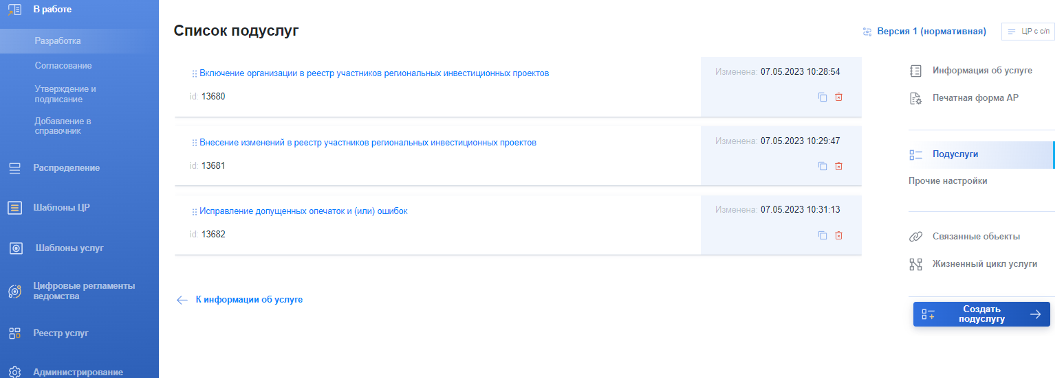

2.2.1. Подраздел «Общая информация».

2.2.1.1. Блок «Общие сведения».
Выберите подуслугу в поле «Наименование подуслуги». В случае отсутствия необходимых справочных значений можно направить запрос на добавление. Также необходимо указать краткое наименование подуслуги в поле «Краткое наименование».
Выберите подходящую жизненную ситуацию (или ситуации). Жизненные ситуации – это совокупность значимых для человека событий и связанных с ними потребностей, которые порождают потребность в получении услуг.
В поле «Тематика» необходимо указать общую и краткую формулировку (или формулировки) об области деятельности, относящейся к определенной сфере услуг.
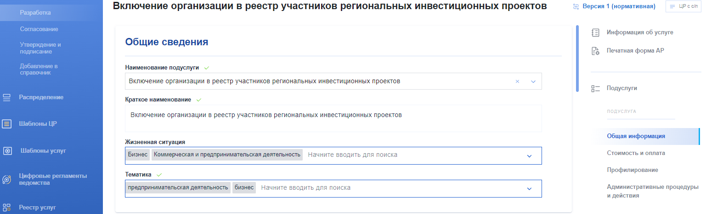
2.2.1.2. Блок «Категории лиц, имеющих право на получение услуги».
При помощи кнопки «Добавить категорию» необходимо обозначить круг заявителей, имеющих право на получение услуги.
Необходимо отметить, что обращение представителем заявителя за предоставлением услуги, как правило, является признаком заявителя, а не отдельной категорией лиц.
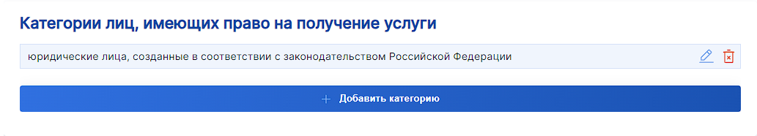

2.2.1.3. Блок «Способы обращения».
Если способы обращения меняются для отдельных категорий заявителей, то передвиньте соответствующий переключатель. Нажмите на кнопку «Добавить способ подачи запроса» и выберите из справочных значений возможные способы подачи запроса. Для каждого способа обращения необходимо назначить соответствующие способы получения результата. Также для каждого способа обращения необходимо назначить способ установления личности.
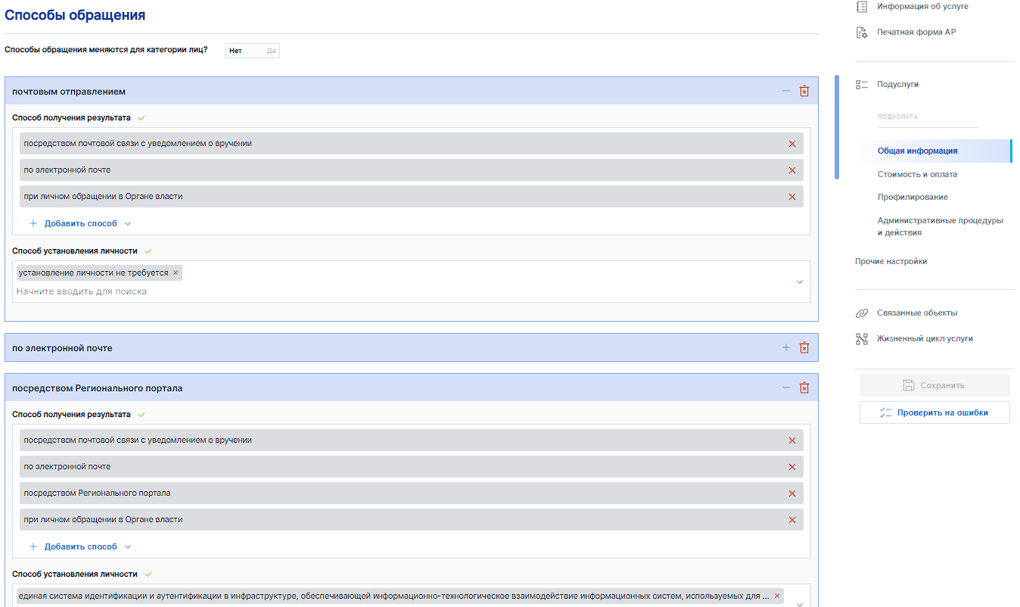
2.2.1.4. Блок «Сроки предоставления».
Если срок предоставления услуги определен вышестоящим НПА (постановлением Правительства Российской Федерации, Указом Президента Российской Федерации, Федеральным законом), то следует передвинуть соответствующий переключатель и в поле «Максимальный срок предоставления услуги» указать необходимое значение. Если услуга предоставляется онлайн (мгновенно), то следует передвинуть соответствующий переключатель. В этом случае общий срок предоставления услуги и сроки осуществления административных процедур будут принудительно измеряться в часах. Максимальный срок предоставления услуги в таком режиме не должен превышать 24 часов.
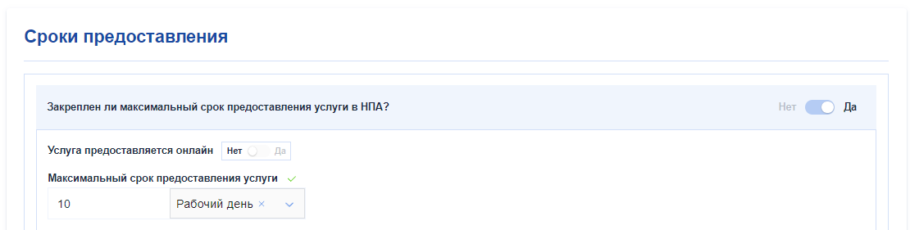
Если срок предоставления услуги определяется непосредственно регламентом, то данный блок заполнять не нужно. КЦР автоматических рассчитает срок в соответствии со сроками административных процедур и действий, которые будут указаны в подразделе «Административные процедуры и действия».
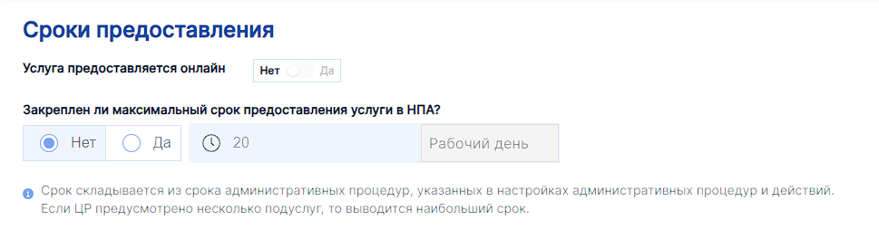
2.2.1.5. Блок «Результат предоставления подуслуги».
Необходимо на вкладке выбрать количество результатов (Один, Один из, Комплект).
Вкладка «Один» заполняется в случае, если в рамках услуги предоставляется только один документ (объект) и (или) реестровая запись, которая может быть самостоятельным результатом или «дублировать» другой результат.
Вкладка «Один из» заполняется в случае, если в рамках подуслуги возможно получение одного из нескольких документов (объектов) и (или) реестровых записей (например, положительное и отрицательное решение).
Вкладка «Комплект» заполняется в случае, если в рамках подуслуги заявитель одновременно получает несколько документов (объектов) и (или) реестровых записей.
Во вкладках «Один из» и «Комплект» передвиньте ползунок «Правила работы с реестром различаются для видов результатов?» в положение «да», если для каждого разного результата существуют разные реестры. В противном случае передвиньте ползунок в положение «нет».
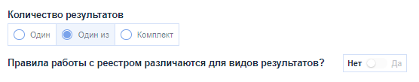
Для документа, являющегося результатом предоставления услуги, укажите форму результата – формат предоставления документа. Например, оригинал, заверенная копия, электронный документ, бумажный документ, официальное письмо и т.д.
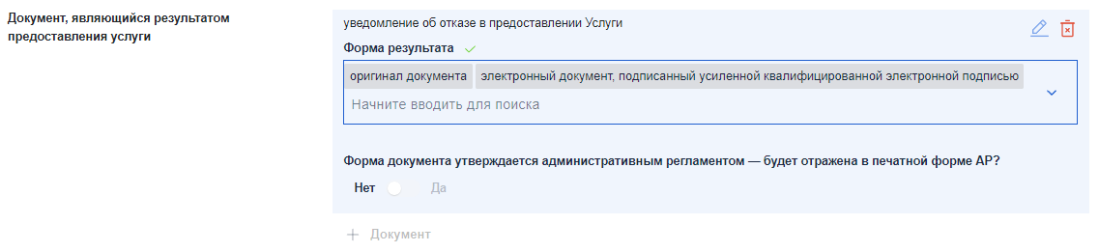
Если форма документа, являющегося результатом, утверждается административным регламентом и планируется к отражению в печатной форме ЦР, то необходимо выбрать соответствующее значение.
Помимо документов, объектов и реестровых записей можно добавить действие. Примерами таких действий может послужить заключение договора, перечисление денежных средств и т.д.
При необходимости добавьте объекты, появившиеся в результате предоставления услуги. Под объектом понимается конкретный материальный объект, например, государственный знак, удостоверение и т.д.
Если перед предоставлением заявителю документа (объекта), созданием реестровой записи орган, предоставляющий услугу, принимает соответствующий акт, то необходимо заполнить поле «Наименование документа, содержащего решение о предоставлении услуги», а также состав атрибутов (реквизитов и сведений, которые в таком документе содержатся).
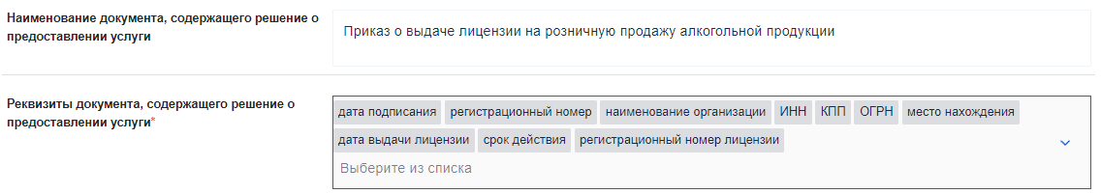
Далее необходимо указать возможные способы получения результата.
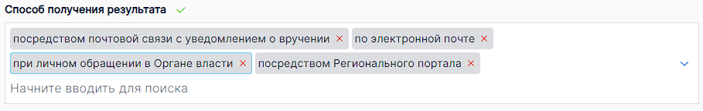
В случае, если результатом является реестровая запись, то необходимо указать наименование реестра, состав реквизитов реестровой записи, ИС и соответствующее действие в реестре. В строке «Состав реквизитов реестровой записи» отражает только тот перечень реквизитов, которые вносятся или изменяются по итогам предоставления подуслуги.
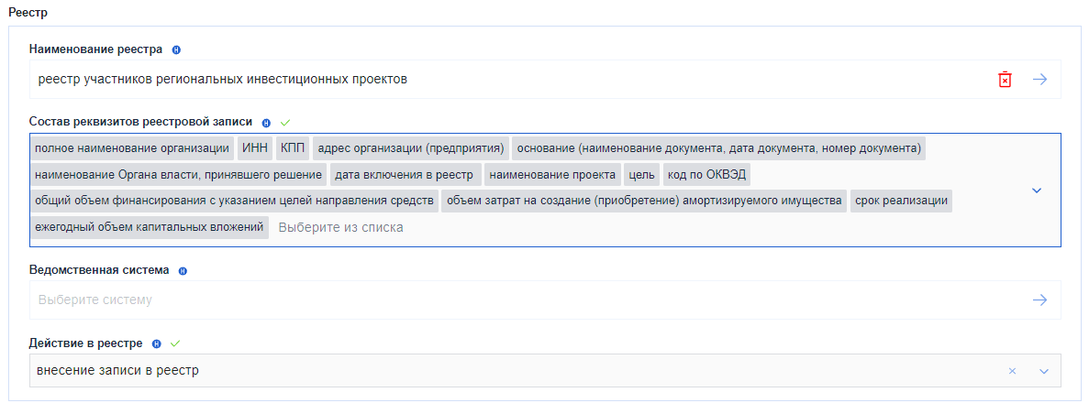
2.2.1.6. Блок «Процедура оценки».
Под оценкой понимается деятельность (экспертная или иная специальная) по проверке заявителя или принадлежащих ему объектов (помещений, транспортных средств, специальной документации). Стандартное рассмотрение представленных заявителем документов и сведений на предмет их комплектности и корректности не является оценкой.
Если предусмотрено проведение процедуры оценки, то следует передвинуть соответствующий переключатель. Добавьте процедуру оценки, нажав на кнопку «Добавить процедуру». По нажатию на шестеренку () необходимо заполнить блок по настройке процедуры оценки.
Если необходимо участие заявителя в процедуре оценки, то следует передвинуть соответствующий переключатель. Поле «Вид процедуры оценки» заполняется автоматически. Заполните блок «Продолжительность процедуры оценки», указав необходимый срок. Если необходимо согласование времени проведения процедуры оценки, то следует передвинуть соответствующий переключатель и указать срок такого согласования. Если необходимо согласование места проведения процедуры оценки, то следует передвинуть соответствующий переключатель и указать срок такого согласования. Добавьте объекты оценки при помощи кнопки «Добавить объект процедуры» (под объектом процедуры оценки понимаются конкретные объекты материального мира, которые оцениваются на соответствие определенным критериям, например, здания, персонал, образовательные программы, двигатель судна). При необходимости добавьте органы власти и организации, участвующие в процедуре оценки, с помощью кнопок «Добавить орган власти» и «Добавить организацию» соответственно. Добавьте НПА, содержащие методику проведения процедуры оценки (при необходимости). Укажите результаты процедуры оценки. Если сведения о результате вносятся в ИС, то укажите наименование такой ИС и срок внесения сведений о результате.
2.2.1.7. Блок «Предварительная запись».
Если предусмотрена предварительная запись, то передвиньте соответствующие переключатели и укажите способы предварительной записи.
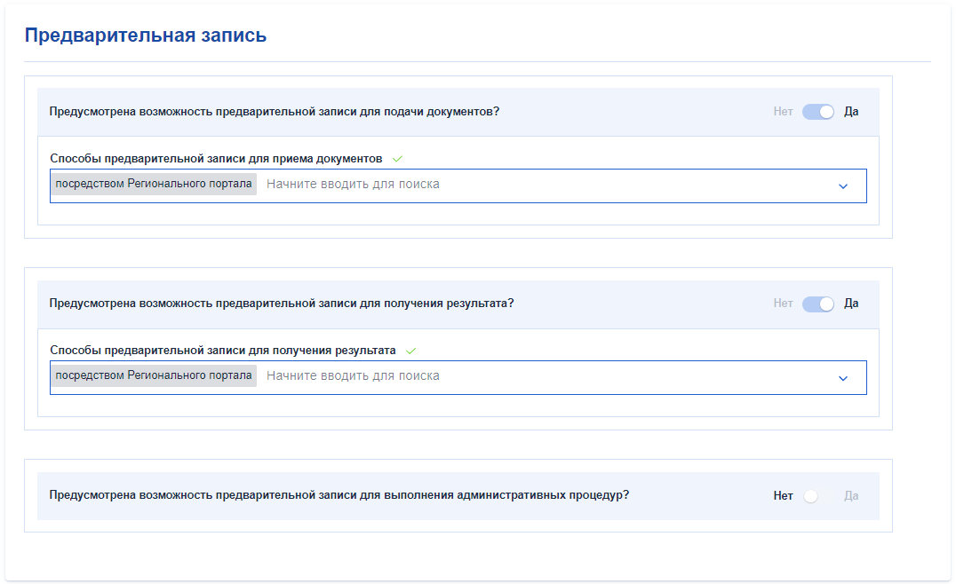

2.2.1.8. Блок «Проактивный режим».
Если подуслуга предоставляется проактивно, то передвиньте соответствующий переключатель и укажите необходимость подачи заявления, ИС и основания для начала проактивного предоставления услуги.
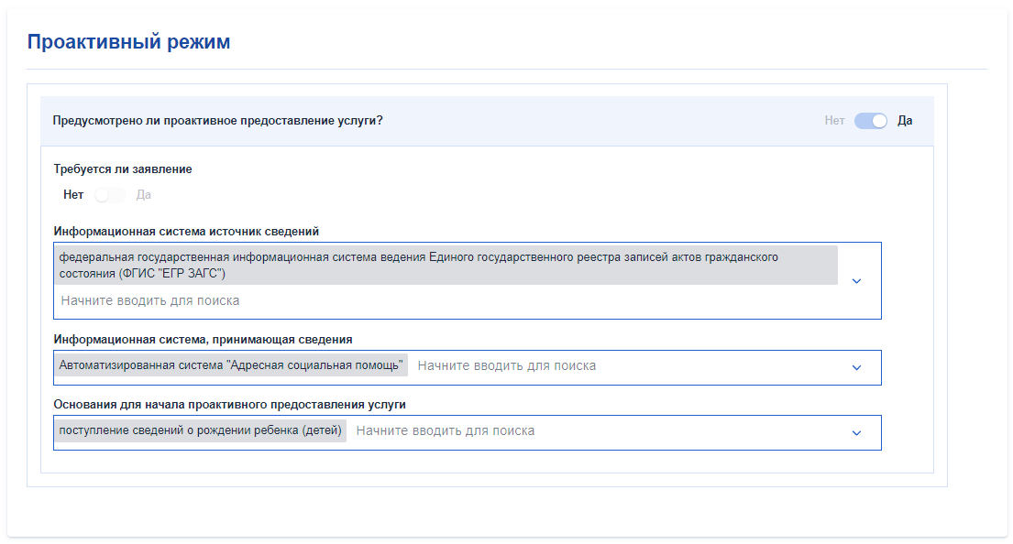

2.2.1.9. Блок «Ограниченность ресурсов».
Если присутствуют ограничения на количество положительных результатов, то следует передвинуть соответствующий переключатель и заполнить необходимые поля (метод, объект, НПА).

2.2.2. Подраздел «Стоимость и оплата».
Если услуга является платной, то следует передвинуть соответствующий переключатель и указать НПА, регламентирующие стоимость услуги. Детальная настройка оплаты осуществляется в подразделе «Профилирование».
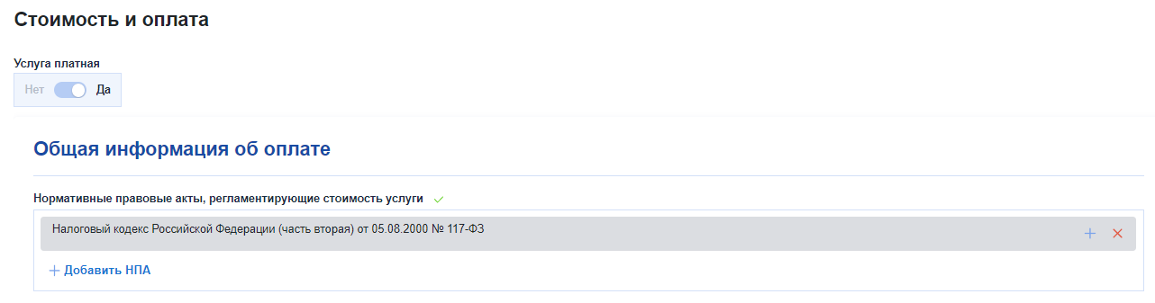

2.2.3. Подраздел «Профилирование».
Профилирование служит для формирования индивидуального пакета документов, межведомственных запросов и формы заявления для конкретной категории заявителя и его случая обращения. Индивидуальный пакет документов формируется из перечня ответов на вопросы, выявляющие признаки заявителя.
Работа в подразделе «Профилирование» состоит из следующих шагов:
- составление вопросов профилирования и ответов на них;
- настройка ответов профилирования и старта профилирования;
- формирование запроса о предоставлении услуги.

2.2.3.1. Составление вопросов профилирования и ответов на них.
В качестве первых вопросов рекомендуется обозначить вопросы, касающиеся категории заявителя и возможности (невозможности) обратиться за предоставлением услуги посредством представителя. Не допускается указывать вопросы, предполагающие ответы «да» или «нет».
Вопрос профилирования должен быть сформулирован таким образом, чтобы хотя бы один ответ на него влек необходимость предоставить новый документ или указать дополнительные сведения в запросе о предоставлении услуги, направить межведомственный информационный запрос, изменение сроков предоставления.
Вопросы профилирования выявляют признаки заявителя. От количества признаков заявителя зависит количество вариантов предоставления услуги. Чтобы выявить признаки заявителя, необходимо проанализировать действующий административный регламент и вышестоящие НПА (при наличии). Следует обращать внимание на подразделы, касающиеся перечня обязательных и необязательных документов, сроков предоставления.
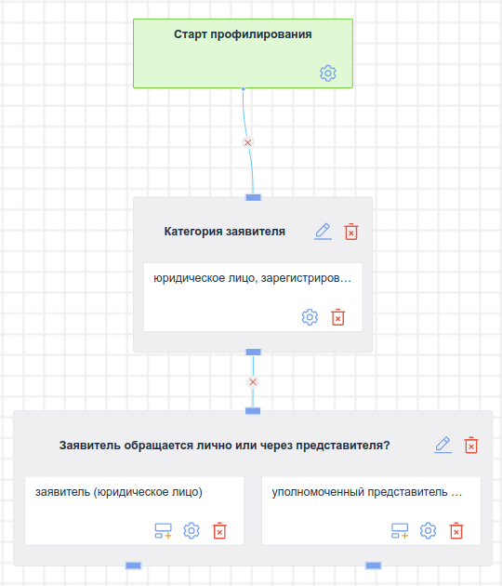
Вопросы профилирования бывают типовыми и произвольными. В случае, если вопрос является часто используемым (например, категория заявителей или обращение представителя), то его следует выбрать из типового перечня. Для специфичных вопросов для отдельных услуг рекомендовано использовать произвольные вопросы.
Создание вопроса осуществляется с помощью кнопки «Добавить вопрос» (). На вкладке «Вопрос» требуется выбрать необходимый вопрос, а на вкладке «Ответы» – соответствующие ответы. При необходимости поставьте галочку «Возможен множественный выбор ответа?».
Множетсвенный выбор ответа на вопрос профилирования поможет в оптимизации схемы профилирования и сокращении количества вариантов. Вместе с этим рекомендовано объединять несколько взаимоисключающих вопросов в один общий вопрос.
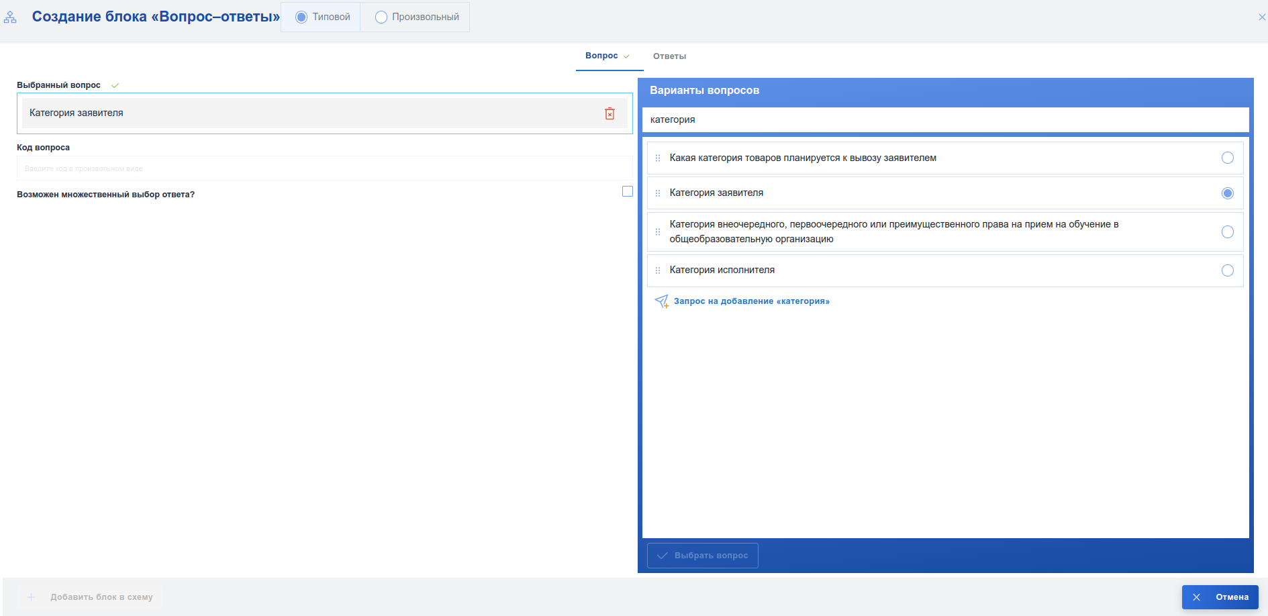
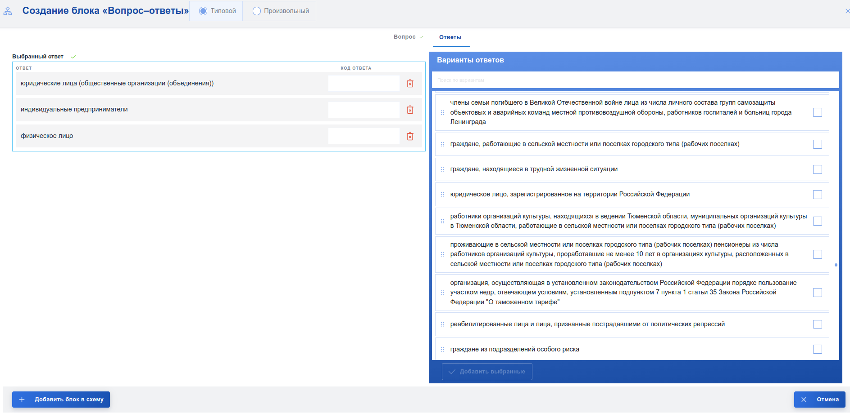
Добавление вопроса в схему осуществляется с помощью кнопки «Добавить блок в схему».

2.2.3.2. Настройка ответов профилирования и старта профилирования.
К ответам на вопросы профилирования необходимо добавлять связанные с ними документы и (или) межведомственные запросы.
Для добавления документа к ответу на вопрос профилирования необходимо нажать на кнопку настройки ответа (), далее нажать на кнопку «Добавить категорию или документы» на вкладке «Документы заявителя», осуществить поиск необходимого документа и добавить его.
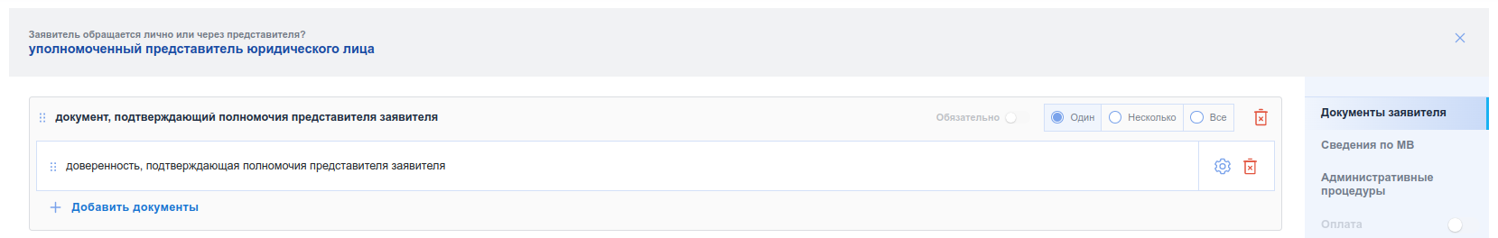
После добавления категории документов её необходимо настроить: указать, являются ли документы категории обязательными для предоставления, а также отметить необходимость предоставления одного, нескольких или всех документов категории.
Настройка конкретного документа из категории () предполагает указание на необходимость предоставления документа по требованию, атрибуты, критерии принятия решения, административные процедуры и иные настройки.
Переключатель «Предоставить по требованиям, если потребуется в процессе предоставления услуги» означает, что документ может быть запрошен у заявителя не в рамках подачи запроса, а в процессе предоставления услуги (например, перед принятием решения). В большинстве услуг переключатель стоит в положении «нет».
Если форма документа утверждается административным регламентом и планируется к отражению в печатной форме ЦР, то необходимо выбрать соответствующее значение.
Атрибуты документа – это единицы информации, которые содержатся в документе. Например, паспорт включает в себя следующие атрибуты: фамилия, имя, отчество, серия, номер, дата выдачи и другое. Если какой-то атрибут документа не требуется, то его можно отключить. Каждый атрибут документа необходимо распределить по целям использования (принятие решения, запись в реестр, процедура оценки, получение дополнительных сведений, межведомственное взаимодействие, направление заявителю, использование при расчете размера платежа).
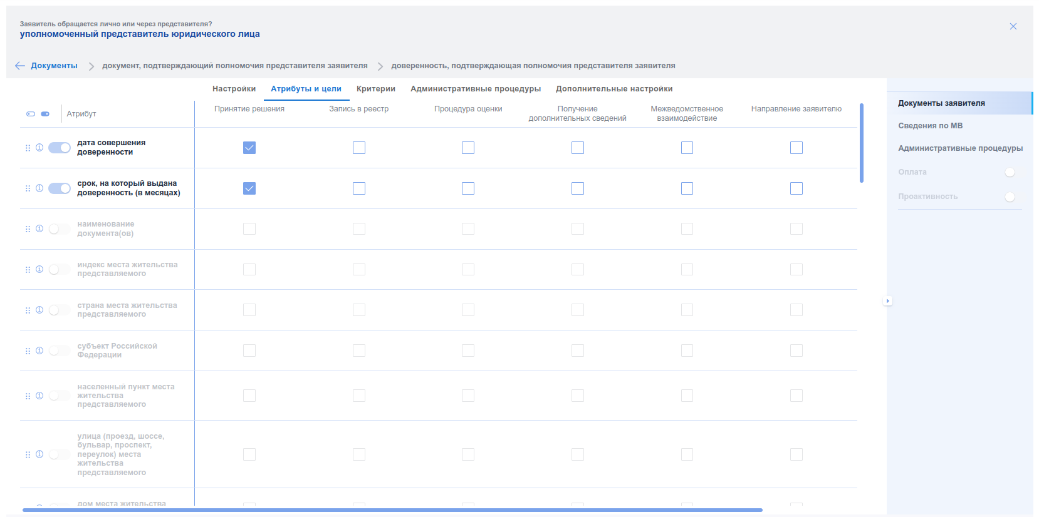
К документам добавляются один или несколько критериев принятия решения, которые предполагается проверить при его получении. Причина отказа/приостановления формулируется автоматически. Необходимо настроить тип решения и субъект проверки. Если предусмотрено общее основание для отказа и приостановления, необходимо передвинуть соответствующий переключатель и указать такое основание. Критерии принятия решения обязательны для документов (сведений, межведомственных запросов), которые используются для принятия решения.
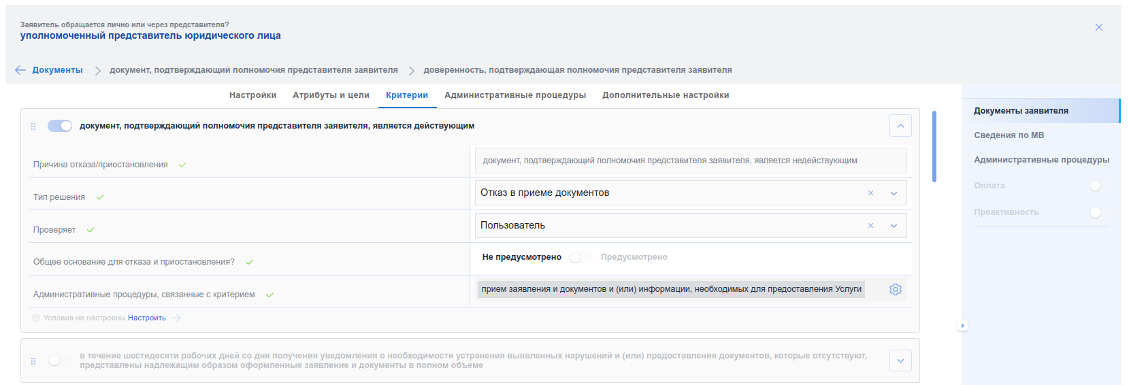
Для административных процедур, связанных с документом, необходимо указать срок их осуществления. Если в каких-либо процедурах документ не используется, то необходимо их отключить.
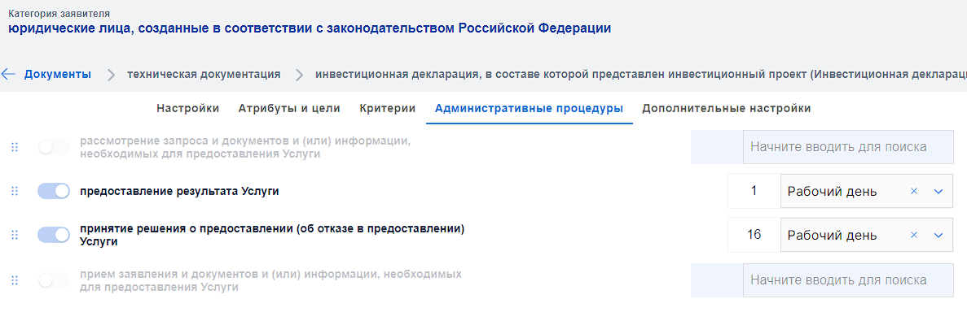
В дополнительных настройках следует заполнить требования к документу и действие с документом. Требования к документу – это обязательные требования к его оформлению и (или) составу содержащихся в нем сведений. Такие требования могут отличаться в зависимости от способа подачи документа. Например, требование «электронный документ» может быть предъявлено к документу при обращении за услугой в электронной форме, а требование «выдан на срок не менее одного месяца» применимо ко всем способам обращения. Действия с документом – это те действия, которые совершает специалист при приеме запроса и документов (например, копирование, возвращение заявителю и иное).
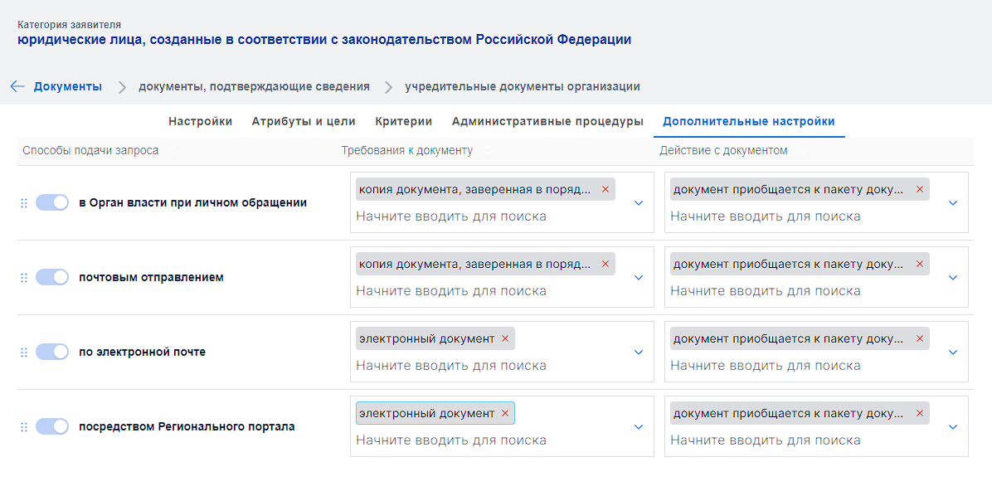
Добавление межведомственного запроса практически полностью аналогично добавлению документа. Необходимо на вкладке «Сведения по МВ» выбрать «СМЭВ 3» (применимо для большинства запросов) и при помощи кнопки «Добавить виды сведений» выбрать необходимый межведомственный запрос. Рекомендовано добавлять запросы, зарегистрированные в продуктовой среде. Запросы без участия СМЭВ добавляются аналогичным образом на вкладке «Без СМЭВ».
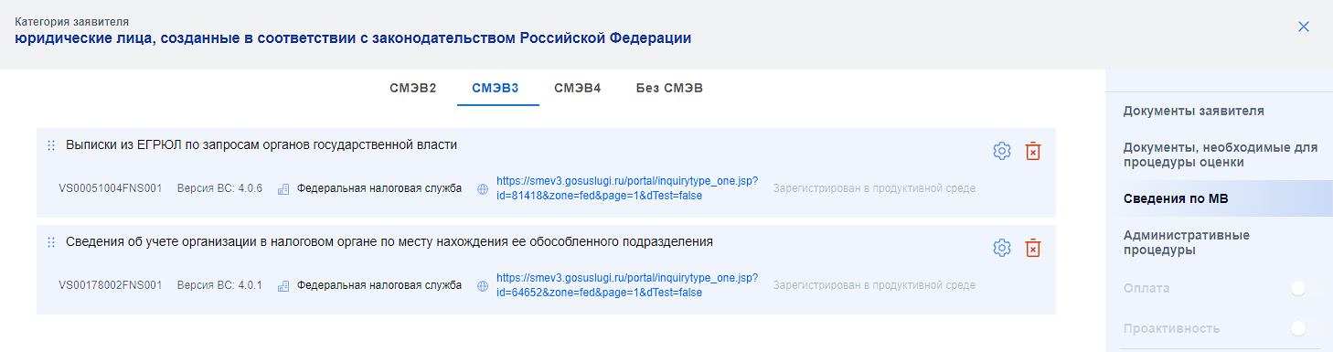
Для каждого межведомственного информационного запроса необходимо ввести общие настройки, а также настроить атрибуты запроса, атрибуты ответа, критерии принятия решения и административные процедуры.
В общих настройках необходимо указать основание для направления информационного запроса, срок направления запроса, срок получения ответа на запрос и систему-инициатор запроса.
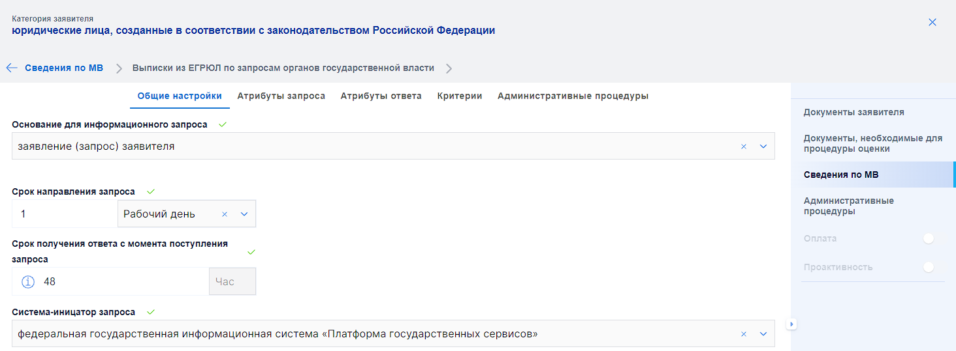
Для запросов без участия СМЭВ необходимо дополнительно указать способ взаимодействия (способ запросов).
При настройке атрибутов запроса необходимо выбрать сведения, содержащиеся в межведомственном информационном запросе.
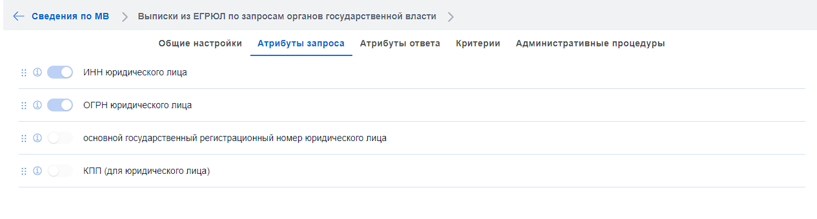
При настройке атрибутов ответа необходимо выбрать сведения, содержащиеся в ответе на межведомственный информационный запрос.
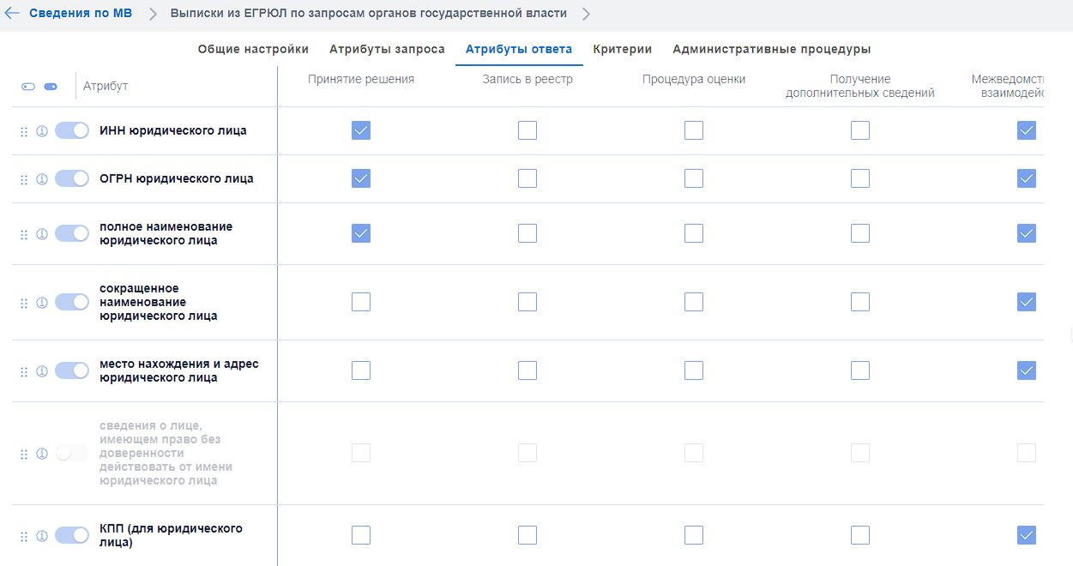
К видам сведений следует добавить один или несколько критериев принятия решения, для которых требуется настроить тип принимаемого решения, субъект проверки критерия. При необходимости устанавливается общее основание для отказа/приостановления.
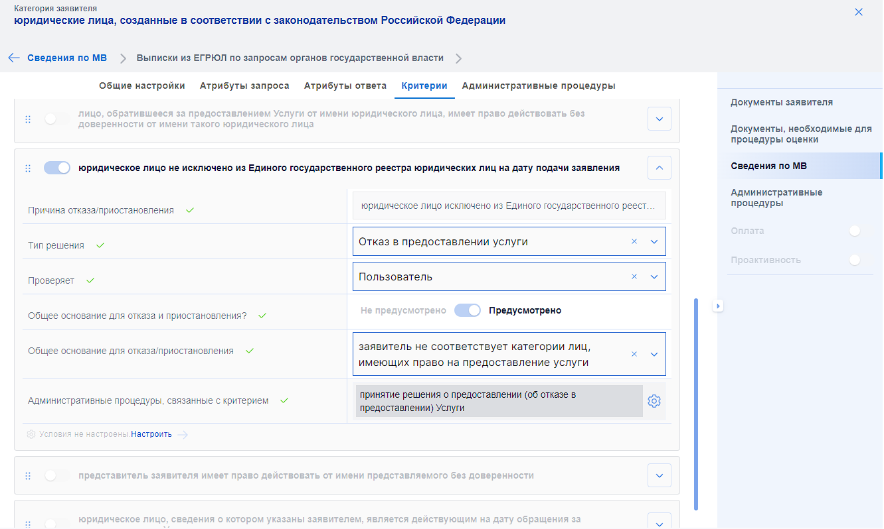
Для административных процедур, связанных с видом сведений, необходимо указать срок их осуществления. Административные процедуры, в которых вид сведений не используется, можно выключить.
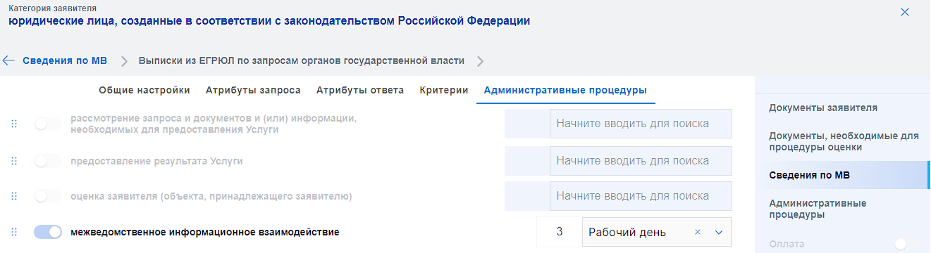
В старт профилирования целесообразно добавлять сведения для запроса, необходимые документы или межведомственные информационные запросы, которые потребуются всегда независимо от признаков заявителя.

2.2.3.3. Формирование запроса о предоставлении услуги.
Заявление (запрос) о предоставлении услуги не является отдельным документом в логике КЦР, а формируется в системе автоматически на основе сведений, которые добавляются к ответам на вопросы профилирования и в старт профилирования. Заявление (запрос) о предоставлении услуги формируется для каждого варианта предоставления услуги.
Для добавления сведений к старту профилирования или ответу на вопрос профилирования, необходимо нажать на настройку блока (), нажать на кнопку «+Добавить сведения» либо «+Сведения», при помощи поисковой строки найти и добавить необходимое сведение.
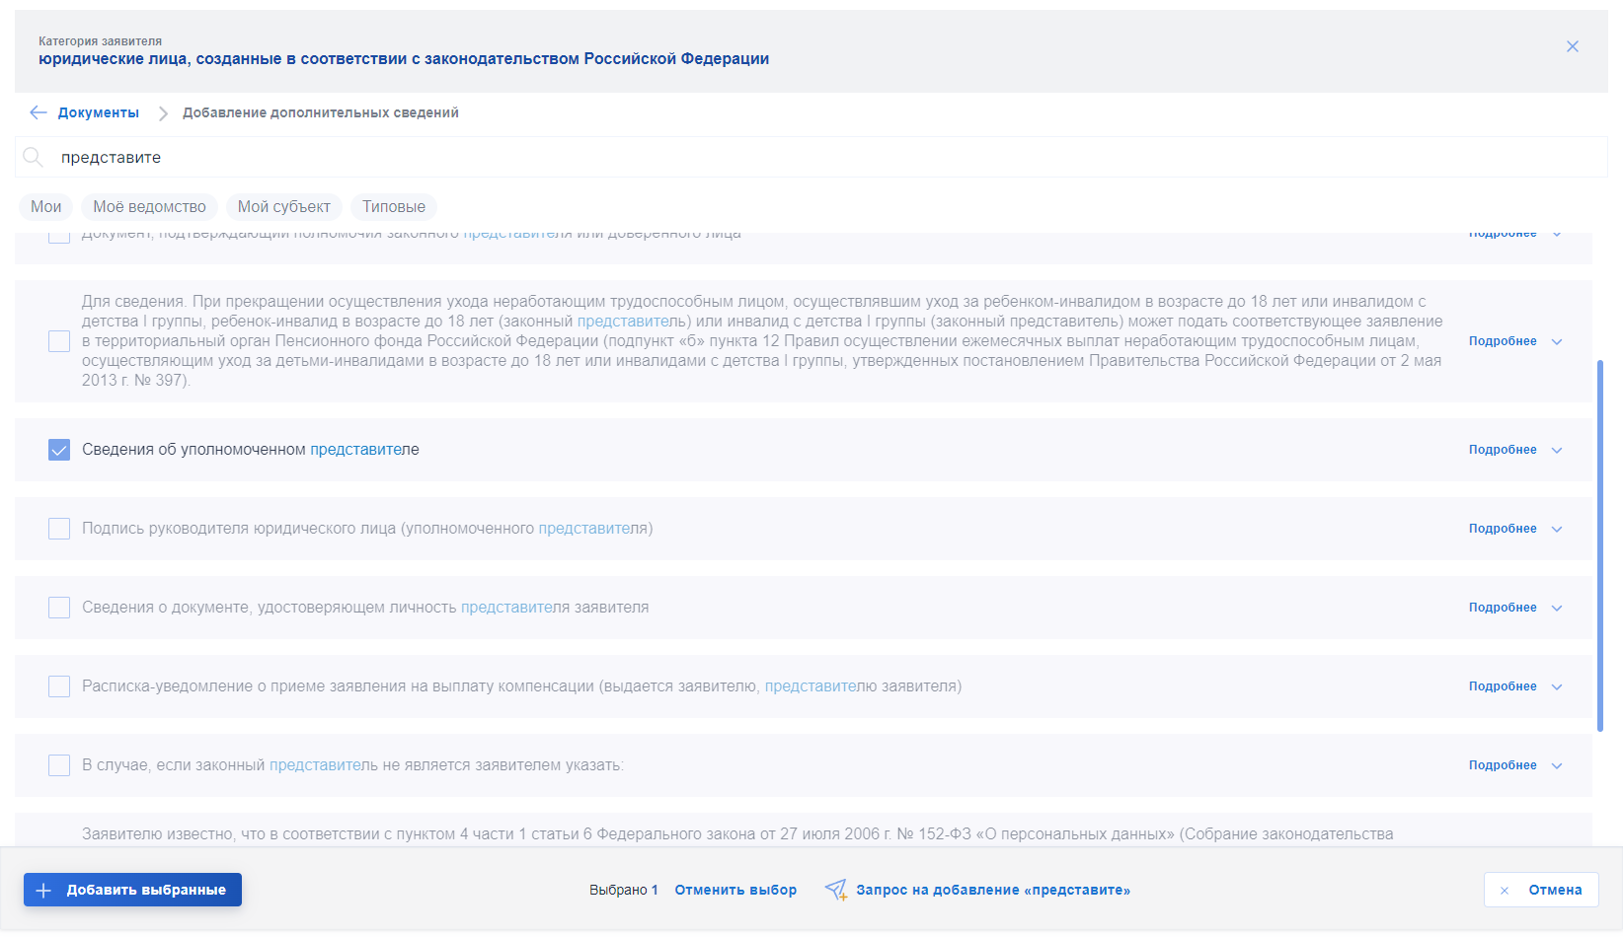
Каждый тип сведения, добавленный в заявление (запрос) о предоставлении услуги, необходимо настроить: выбрать обязательность или необязательность его предоставления, указать атрибуты и цели, критерии принятия решения и административные процедуры. Настройка данных параметров соответствует настройке аналогичных параметров при добавлении документа или межведомственного запроса.
При формировании печатной формы ЦР в приложение добавятся формы заявлений (запросов) о предоставлении услуги.
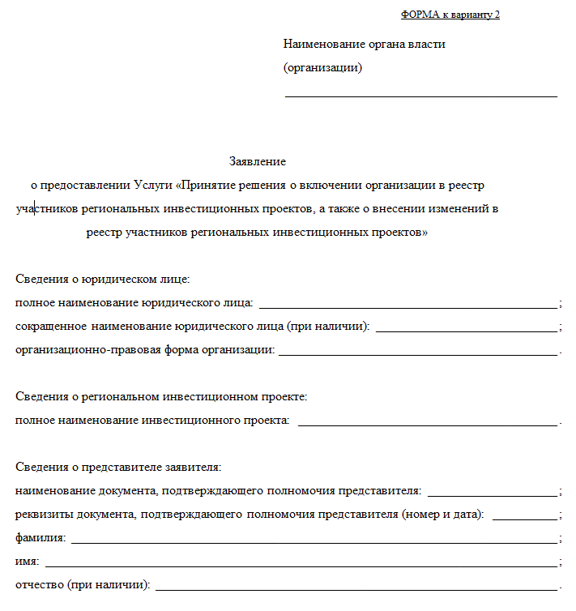

2.2.3.4. Настройка оплаты.
Для детальной настройки оплаты необходимо в старте профилирования (в случае, если плата за предоставление услуги одинакова для всех) передвинуть соответствующий ползунок вправо.
На вкладке «Оплата» необходимо настроить блоки «Порядок оплаты» и «Способ оплаты». В блоке «Порядок оплаты» можно настроить фиксированный, рассчитываемый и комбинированный платежи.
Для настройки фиксированного платежа необходимо указать его наименование, тип (пошлина, сбор, иное) и сумму. В случае, если оплату необходимо совершить до подачи заявления (запроса) о предоставлении услуги, то требуется передвинуть соответствующий ползунок (в иных случаях требуется настроить административные процедуры).
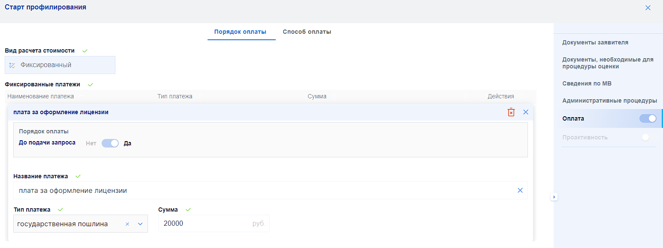
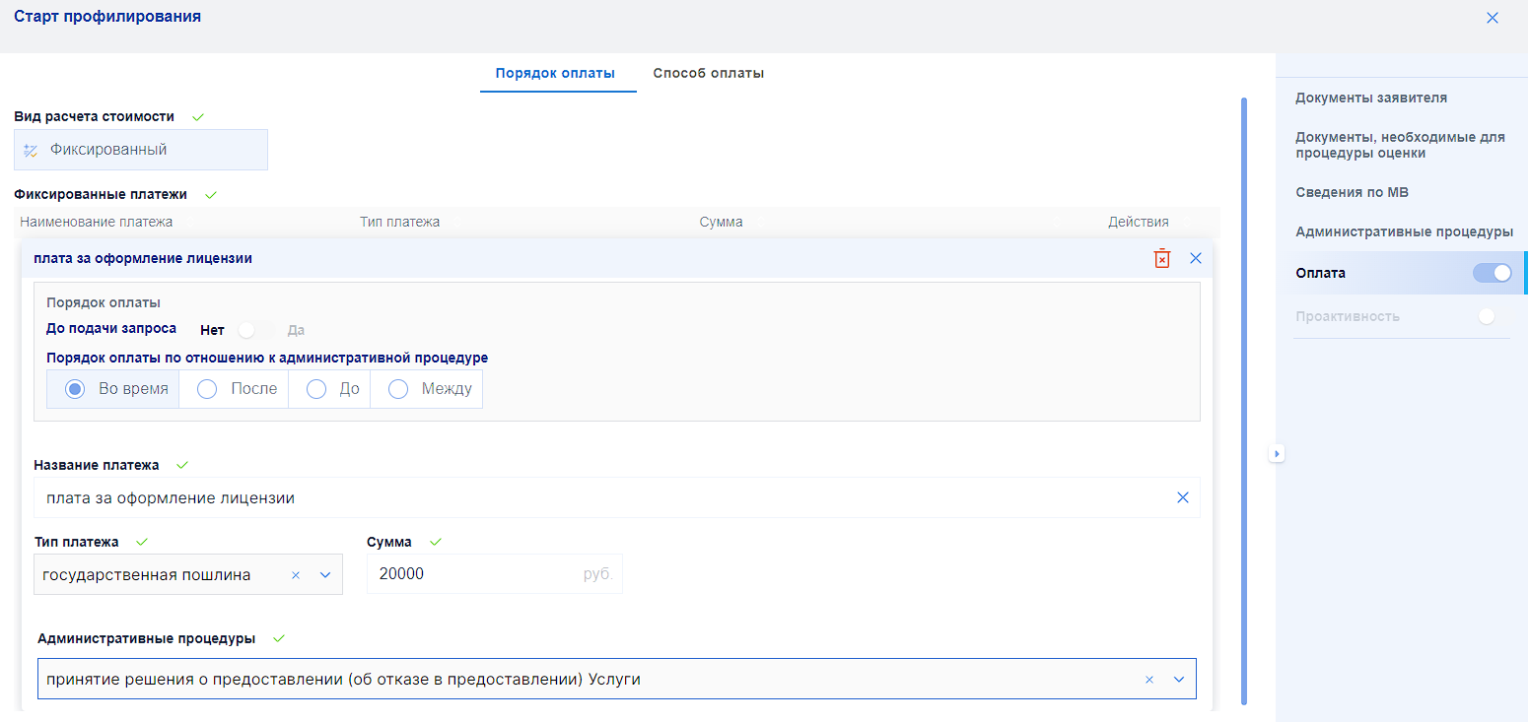
Для настройки рассчитываемого платежа необходимо нажать соответствующую кнопку и по аналогии с фиксированным платежом указать наименование и тип. Также необходимо указать тип расчета.
Платеж становится комбинированным, когда одновременно настраивается фиксированный и рассчитываемый платежи.
В блоке «Способ оплаты» необходимо добавить способы, которыми заявитель может оплатить государственную пошлину, сбор или иную плату.
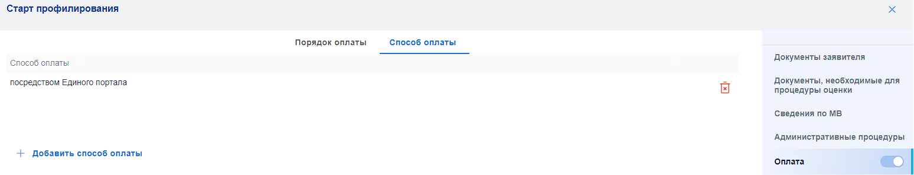

2.2.4. Подраздел «Административные процедуры и действия».
Процесс предоставления услуги строится из последовательности административных действий, которые необходимо добавлять в зоны ответственности, соединять между собой и настраивать.
Чтобы перейти к созданию схемы административных процедур и действий, нажмите на кнопку «Редактировать схему» в правом нижнем углу; откроется пустой лист с боковым меню.
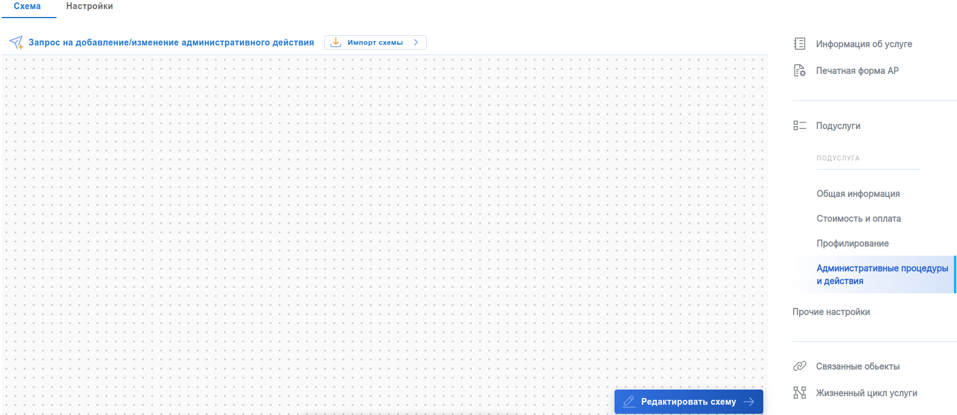
Стартовое событие
Конечное событие
Добавить административное действие
Добавить шлюз «И»
Добавить шлюз «ИЛИ»
Добавить зону ответственности
Для построения схемы административных процедур и действий необходимо:
- добавить зоны ответственности;
- добавить в каждую зону ответственности административные действия и соединить их;
- настроить административные действия и процедуры.

2.2.4.1. Добавление и настройка зон ответственности.
Добавление зон ответственности осуществляется с помощью раннее обозначенной кнопки бокового меню (). Щелкните по кнопке добавления зоны, затем по листу редактора; произойдет создание зоны.
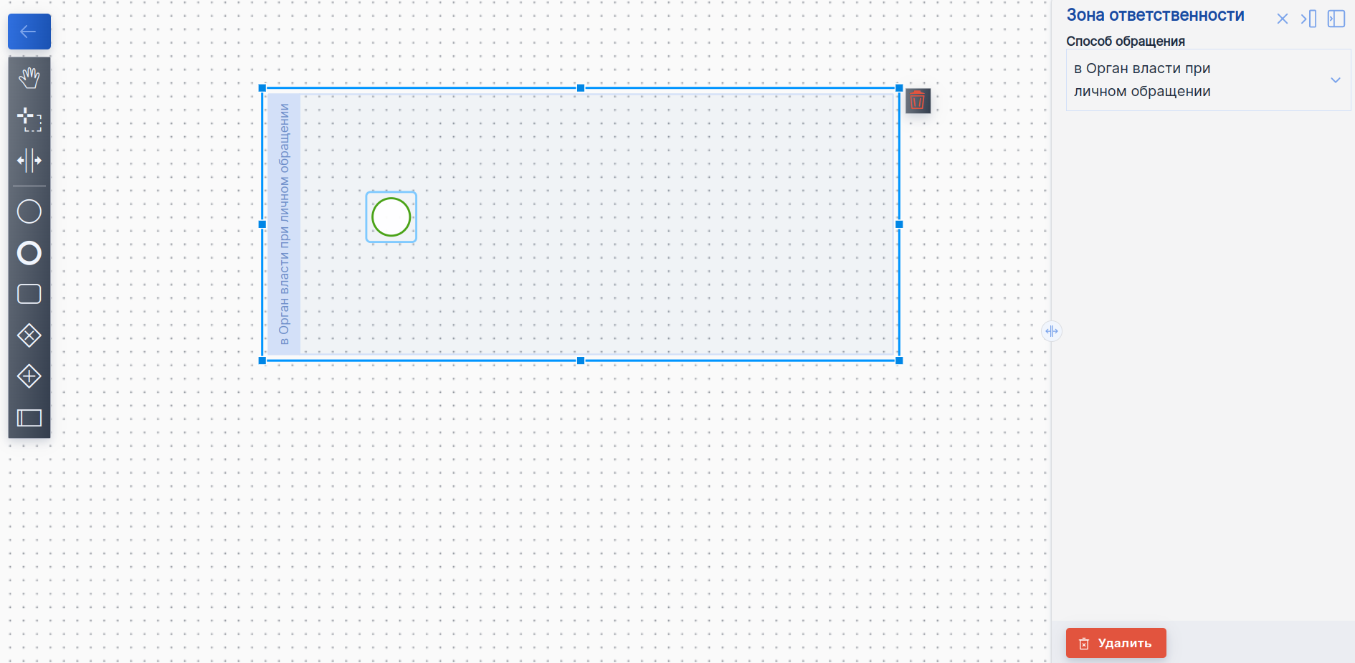
Необходимо отметить, что количество зон ответственности и их названия должны соответствовать способам обращения и получения результатов. Зона ответственности не сохранится без выбора названия справа от неё.

2.2.4.2. Добавление и настройка административных действий.
Первоначально необходимо добавить начало процесса (Стартовое событие) в зону ответственности, после чего перейти к добавлению необходимого количества административных действий и их соединению стрелками. Стартовое событие ставится в каждой зоне ответственности, в которой начинается процесс предоставления услуги.
Действия, касающиеся сбора информации о заявителе, должны быть перед действиями, касающимися принятия решения.
Обязательными действиями являются Профилирование (после стартового события), Регистрация заявления (запроса, уведомления) в соответствующих зонах ответственности.
Профилирование и Регистрация заявления (запроса, уведомления) добавляются в те зоны ответственности, в которых они действительно осуществляются (Орган, МФЦ, Единый портал, Региональный портал). Добавление данных действий в зоны с электронной почтой и почтовой связью считается нецелесообразным.
Если в общей информации о подуслуге были заполнены блоки «Оценка заявителя» и (или) «Распределение результата услуги», то необходимо отразить соответствующие административные действия на схеме. Если к ответу на вопрос профилирования был добавлен информационный запрос СМЭВ, то на схеме необходимо отразить административные действия по направлению межведомственного информационного запроса и получению ответа на него.
Если срок регистрации обращения заявителя отличается в зависимости от способа его подачи, то необходимо добавить административное действие «Регистрация заявления (запроса, уведомления)» в разные зоны ответственности, указав в них разные сроки.
Отображение в печатной версии ЦР срока регистрации 2 рабочих дня для МФЦ считается допустимым.
После добавления административного действия укажите его наименование и настройте его в меню справа:
- проверьте счетчик экземпляра;
- укажите орган, участвующий в административном действии;
- укажите статусы, которые отражаются при предоставлении услуги в органе и на Едином портале;
- укажите субъект, выполняющий действие;
- определите наличие действия в ПГС;
- определите необходимость приостановления предоставления услуги при совершении административного действия;
- определите влияние срока выполнения административного действия на общий срок предоставления услуги;
- укажите срок выполнения административного действия.
Счетчик экземпляра административного действия необходим для определения последовательности административных процедур. Все административные действия, относящиеся к одной процедуре, должны обозначаться одной цифрой.
Перечень административных действий открытый. Для добавления административного действия, которого нет в справочнике, можно направить запрос на добавление.
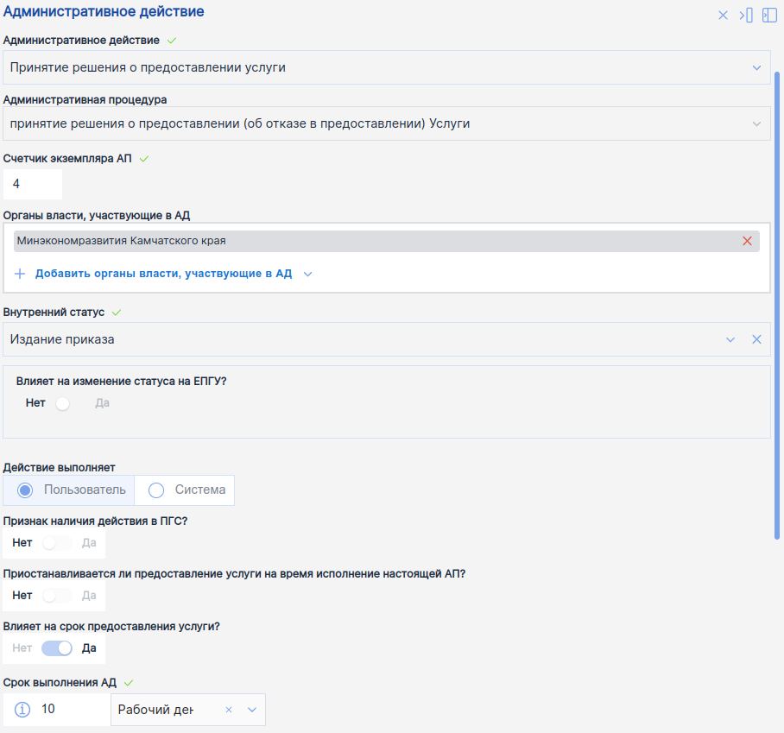
Все действия, включаемые в зоны ответственности, должны быть соединены между собой с помощью стрелок, шлюза «И» (действия выполняются одновременно, параллельно), шлюза «ИЛИ» (выполняется одно из действий). Например, после рассмотрения принятых заявления и документов ведомство может принять решение о предоставлении услуги либо об отказе в её предоставлении (шлюз «ИЛИ»); рассмотрение документов осуществляется одновременно с направлением межведомственных информационных запросов (шлюз «И»).
Конечное событие ставится в каждой зоне ответственности после административного действия, на котором завершается процесс предоставления услуги.
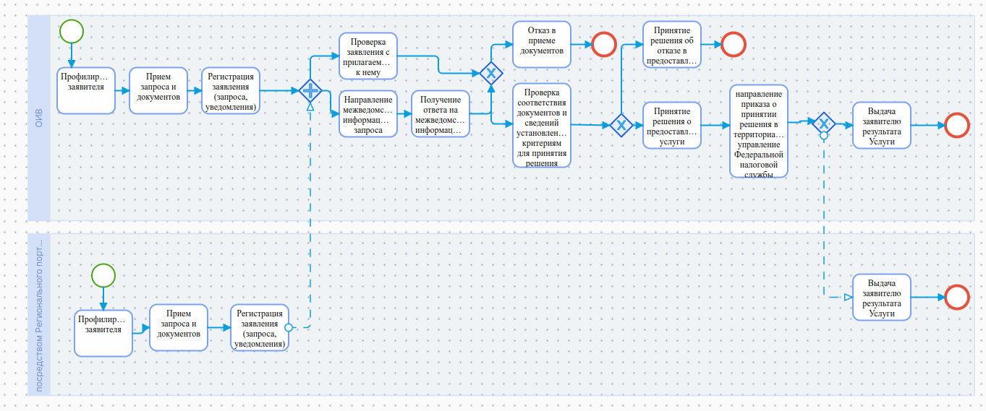

2.2.4.3. Добавление и настройка административных процедур.
В КЦР предусмотрен следующий исчерпывающий перечень административных процедур:
- Профилирование;
- Прием запроса и документов и (или) информации, необходимых для предоставления Услуги;
- Рассмотрение запроса и документов и (или) информации, необходимых для предоставления Услуги;
- Межведомственное информационное взаимодействие;
- Оценка заявителя (объекта, принадлежащего заявителю);
- Получение дополнительных сведений от заявителя;
- Принятие решения о предоставлении Услуги;
- Приостановление предоставления Услуги;
- Предоставление результата Услуги;
- Распределение результата Услуги.
Добавление иных административных процедур не предусмотрено.
Обращаем внимание на следующие особенности:
- сроки административных процедур (1) и (2) не должны включаться в общий срок предоставления услуги;
- сроки административных процедур (3)-(10) по умолчанию включаются в общий срок предоставления услуги;
- срок административной процедуры (3) не учитывается при расчете срока варианта предоставления услуги.
Срок административной процедуры (2) не включается в общие срок предоставления услуги, вместе с этим срок административного действия «Регистрация заявления (запроса, уведомления)» включается.
Для настройки административных процедур необходимо перейти на вкладку «Настройки».
Проверьте последовательность административных процедур, их номера (зависят от экземпляра счетчика административного действия), перечень входящий в них состав административных действий и переключатель по влиянию на срок предоставления услуги. При необходимости внесите соответствующие изменения.
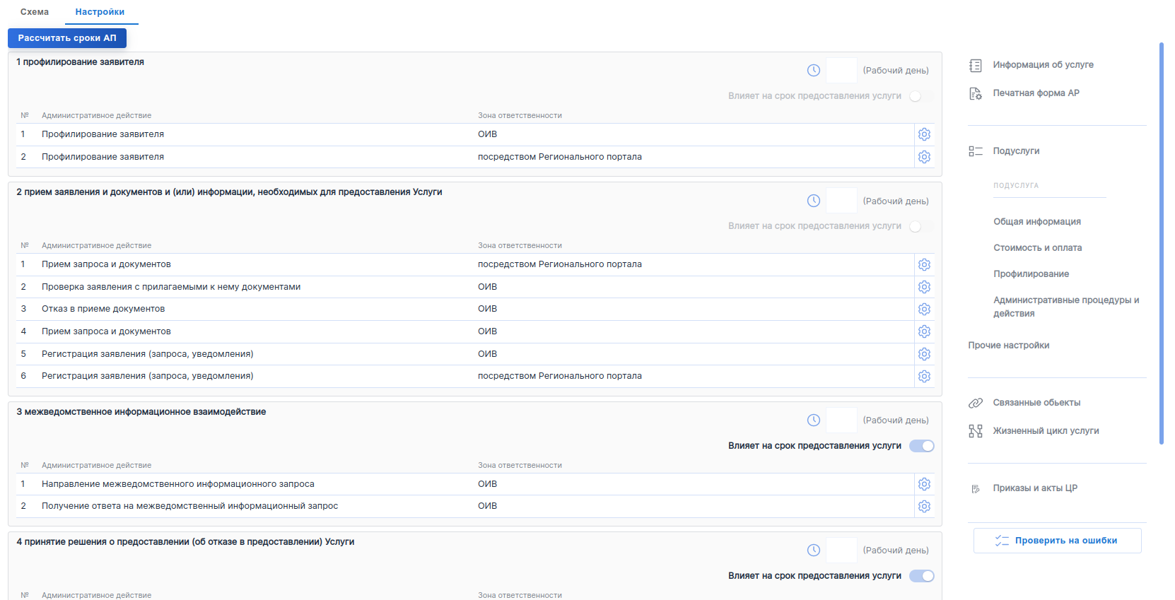
Рассчитайте сроки выполнения административных процедур с помощью кнопки «Рассчитать сроки АП». Проверьте автоматически рассчитанные сроки и при необходимости внесите соответствующие изменения в настройку административных действий.
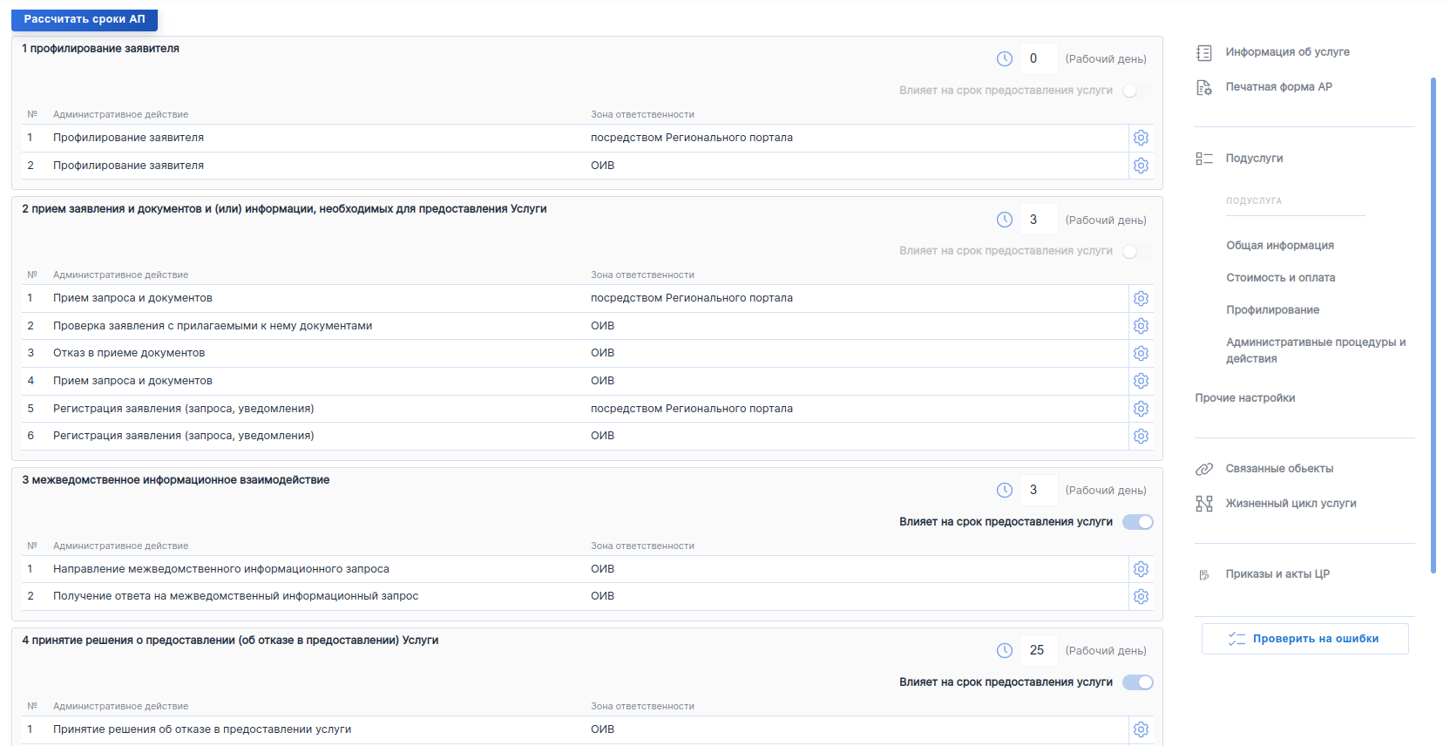
Необходимо отметить, что сроки административных процедур, которые были указаны при настройке документов в профилировании, должны совпадать с общими сроками административных процедур в данном подразделе.
2.3. Раздел «Прочие настройки».
Данный раздел предназначен для проведения оценки клиентоцентричности проекта ЦР и в настоящее время является необязательным.
Необходимо провести оценку по листу самопроверки и приложить файл, в котором отражены результаты такой оценки.
2.4. Раздел «Печатная форма АР».
Данный раздел предназначен для настройки печатной формы ЦР: форм заявлений и иных документов.
Если форма заявления утверждена актом Президента Российской Федерации, Правительства Российской Федерации или иным вышестоящим органом, то необходимо внести сведения, которые содержатся в заявлении, в старт профилирования и (или) ответы на вопросы профилирования, настроить такие сведения. Далее при настройке печатной формы необходимо передвинуть переключатель «Форма заявления (уведомления, запроса, ходатайства) утверждена Указом Президента РФ или постановлением Правительства РФ» в положение «да» и заполнить соответствующие поля.
В таком случае форма заявления не будет приведена в приложении к ЦР, а в описании административных процедур появится отсылочная норма к утверждающему НПА.
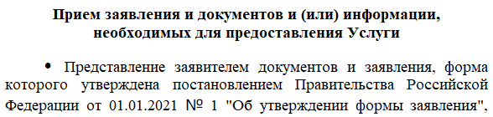
Если в печатной форме ЦР необходимо отобразить шапку заявления (уведомления, запроса, ходатайства), то необходимо передвинуть соответствующий переключатель в положение «да» и заполнить соответствующие поля.
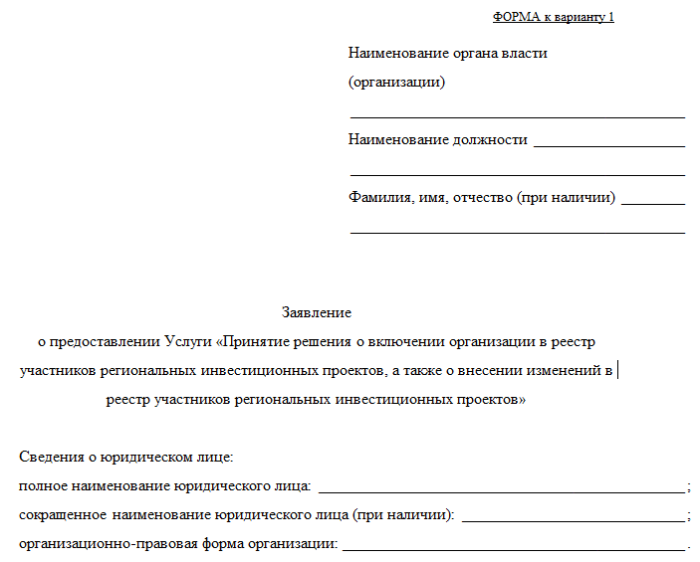
Если в отраслевом законодательстве Российской Федерации предусмотрено другое наименование заявления (уведомления, запроса, ходатайства) о предоставлении услуги, то необходимо передвинуть соответствующий переключатель в положение «да» и заполнить соответствующие поля.
При необходимости можно добавить документы, формы которых отражаются в приложениях к ЦР (например, формы положительных и отрицательных решений).
В данном разделе также присутствует возможность скачать проект ЦР в формате docx. Рекомендуем скачивать и вычитывать проект ЦР регулярно для выявления «пробелов» и оперативного внесения изменений.
При необходимости в текст печатной формы ЦР можно добавить сноски. Сноски и примечания в НПА не должны содержать предписаний нормативно-правового характера.
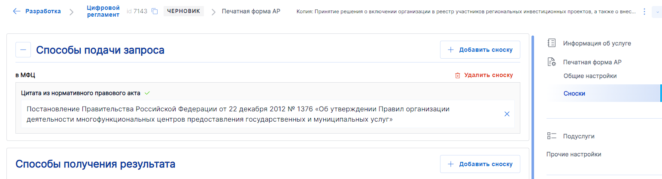
Печатная форма может не выгружаться по нескольким причинам:
- заполнены не все обязательные поля;
- слишком много вопросов профилирования либо есть несвязанные вопросы профилирования;
- в ответах на вопросы профилирования есть документы без категории либо в настройках документа не указаны сроки административных процедур;
- на схеме процесса предоставления услуги есть несвязанные административные действия;
- в настройках схемы процесса предоставления услуги не указаны сроки административных процедур.
2.5. Раздел «Жизненный цикл».
После заполнения необходимых разделов, проверки ЦР на ошибки и чтения печатной формы, необходимо завершить редактирование ЦР (кнопки «Опубликовать» либо «Завершить редактирование») и перейти к настройке жизненного цикла (листа согласования).
При прохождении маршрута жизненного цикла создаются версии листа согласования, которые проходят следующие этапы (*обязательно)
- настройка листа согласования (*);
- внутриведомственное согласование (*);
- независимая антикоррупционная экспертиза (*);
- межведомственное согласование (рекомендуется для муниципальных услуг);
- клиентоцентричность;
- проведение необходимых экспертиз (*);
- подписание (*);
- правовая и антикоррупционная экспертиза;
- государственная регистрация;
- публикация;
- вступление в силу (*).
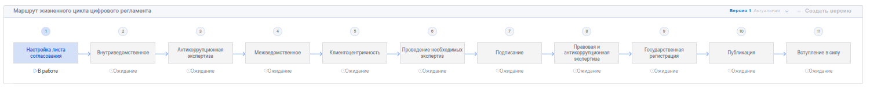

2.5.1. Настройка листа согласования.
На этапе настройки листа согласования добавляются и удаляются этапы согласования, определяются ведомства для этапов жизненного цикла ЦР. Запуск настроенного листа согласования происходит нажатием на кнопку «Запустить согласование»
В результате согласования версия ЦР может быть одобрена или отклонена. После получения замечаний версия ЦР отправляется на доработку. После внесения исправлений создаётся новая версия листа согласования и запускается новый процесс согласования.
2.5.2. Внутриведомственное согласование.
На этапе внутриведомственного согласования необходимо добавить не менее двух специалистов, ответственных за согласование ЦР внутри ведомства, в форме «Внутриведомственное согласование». Настройка структуры согласования и назначение согласующих происходит нажатием на «Настроить структуру согласования» и далее на блок-схеме добавляются ответственные и согласующие, в соответствии со структурой согласования. После настройки структуры согласования запускается согласование нажатием на «Запустить согласование».
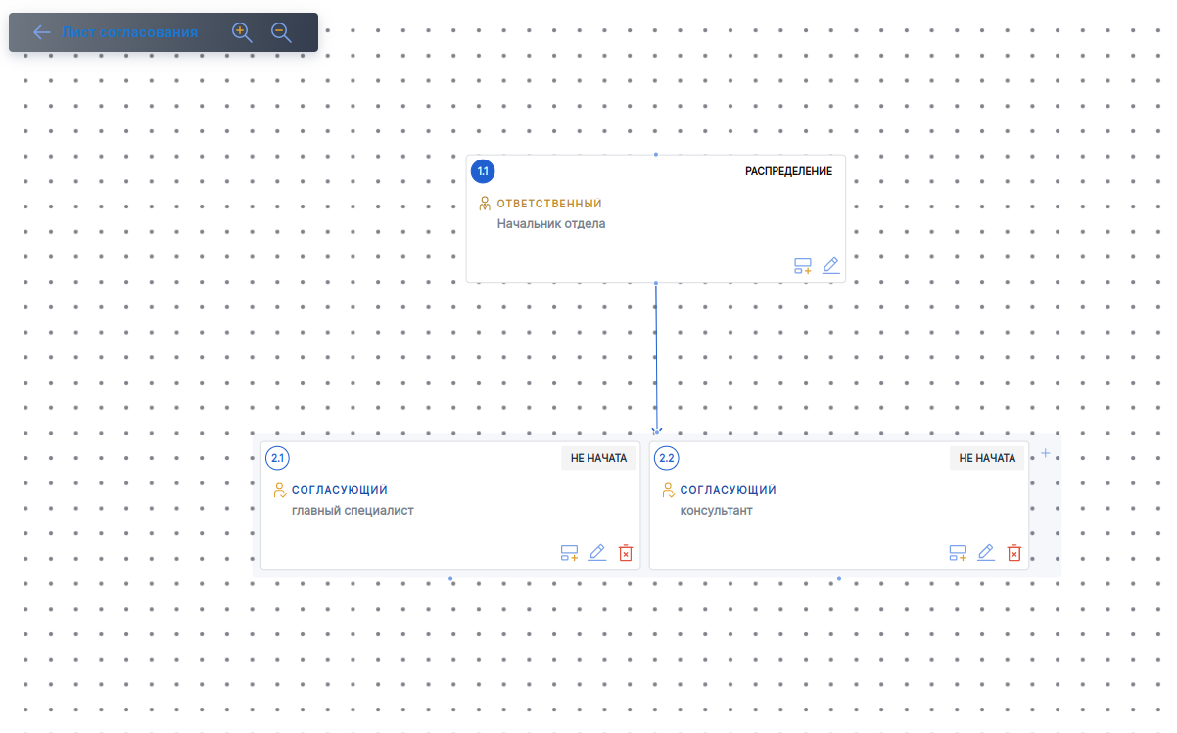
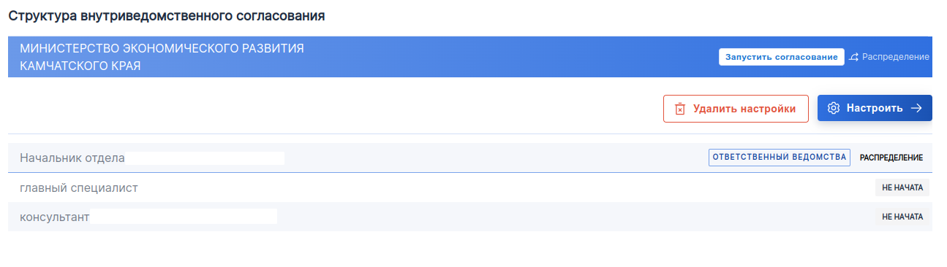
После настройки структуры согласования и запуска согласования появляется вкладка «Задачи согласования», где ответственному сотруднику необходимо согласовать проект ЦР либо отказать в его согласовании с указанием причин и прикреплением (при необходимости) дополнительных файлов.
2.5.3. Независимая антикоррупционная экспертиза.
На этапе независимой антикоррупционной экспертизы необходимо определить ответственного сотрудника, указать даты начала и окончания проведения экспертизы, ссылку на сайт и результат. После заполнения и нажатия кнопки «Сохранить» введенные данные сохраняются, статус согласования меняется на «Согласовано» и ЦР уходит на следующий этап согласования.
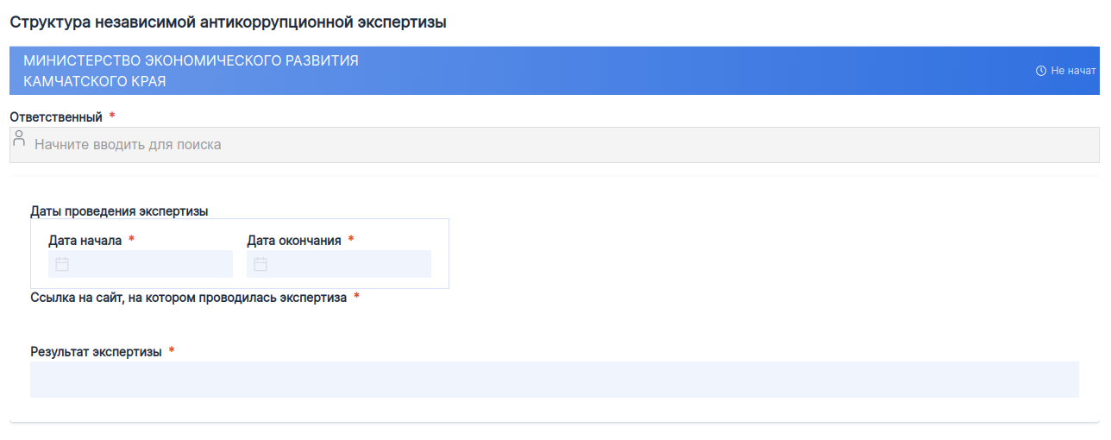
2.5.4. Межведомственное согласование.
На этапе межведомственного согласования согласование происходит при участии внешних ведомств, имеющих отношение к услуге. ЦР поступает ответственному за распределение специалисту внешнего ведомства, который самостоятельно назначает согласующих исполнителей в своем ведомстве. Этап межведомственного согласования является необязательным, но рекомендуется для муниципальных услуг с назначением в качестве согласующих Минэкономразвития Камчатского края и Минцифры Камчатского края.
Проинформируйте Минэкономразвития Камчатского края по раннее указанному адресу электронной почты о направлении проекта ЦР на согласование.
Для каждого ведомства этапа межведомственного согласования настройка структуры согласования происходит аналогично внутриведомственному согласованию.
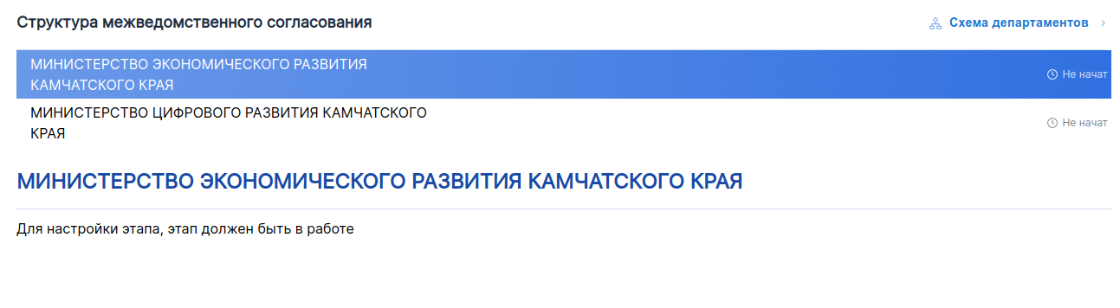
2.5.5. Клиентоцентричность.
На этапе «Клиентоцентричность» можно приложить файл, в котором отражены результаты оценки ЦР. Для запуска этапа необходимо выбрать ответственного за этап и нажать «Запустить этап клиентоцентричности». Завершить этап необходимо с помощью кнопки «Подтвердить завершение».
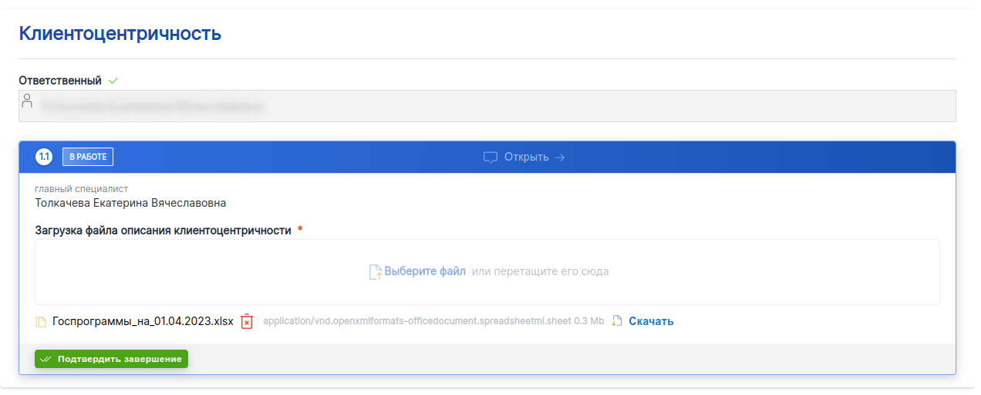

2.5.6. Проведение необходимых экспертиз.
Для проведения согласования ЦР требуется проведение необходимых экспертиз. ЦР направляется ответственному за распределение сотруднику ведомства, который самостоятельно назначает согласующих исполнителей в своем ведомстве.
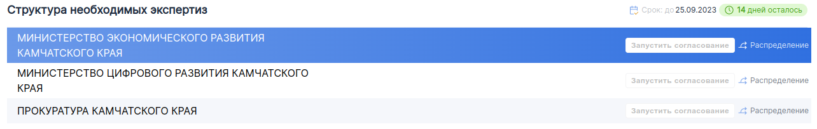
Ответственным ведомством за проведение экспертизы на предмет соответствия законодательству о госуслугах в отношении государственных услуг является Министерство экономического развития Камчатского края, за проведение экспертизы на предмет соответствия требованиям информационной инфраструктуры – Министерство цифрового развития Камчатского края, при необходимости можно добавить экспертизу прокуратуры.
Проинформируйте Минэкономразвития Камчатского края по раннее указанному адресу электронной почты о направлении проекта ЦР на экспертизу.
Проведение необходимых экспертиз в отношении муниципальных услуг производится уполномоченным органом местного самоуправления.
Для каждого ведомства этапа проведения необходимых экспертиз настройка структуры согласования происходит аналогично внутриведомственному согласованию.
2.5.7. Подписание.
После успешного прохождения всех шагов этапа необходимых экспертиз версия ЦР переходит на этап «Подписание». Версия ЦР поступает на утверждение и подписание пользователю, назначенному ответственным за этап. Необходимо указать реквизиты НПА, утверждающего регламент, нажать «обновить и сохранить», нажать «Подписать».
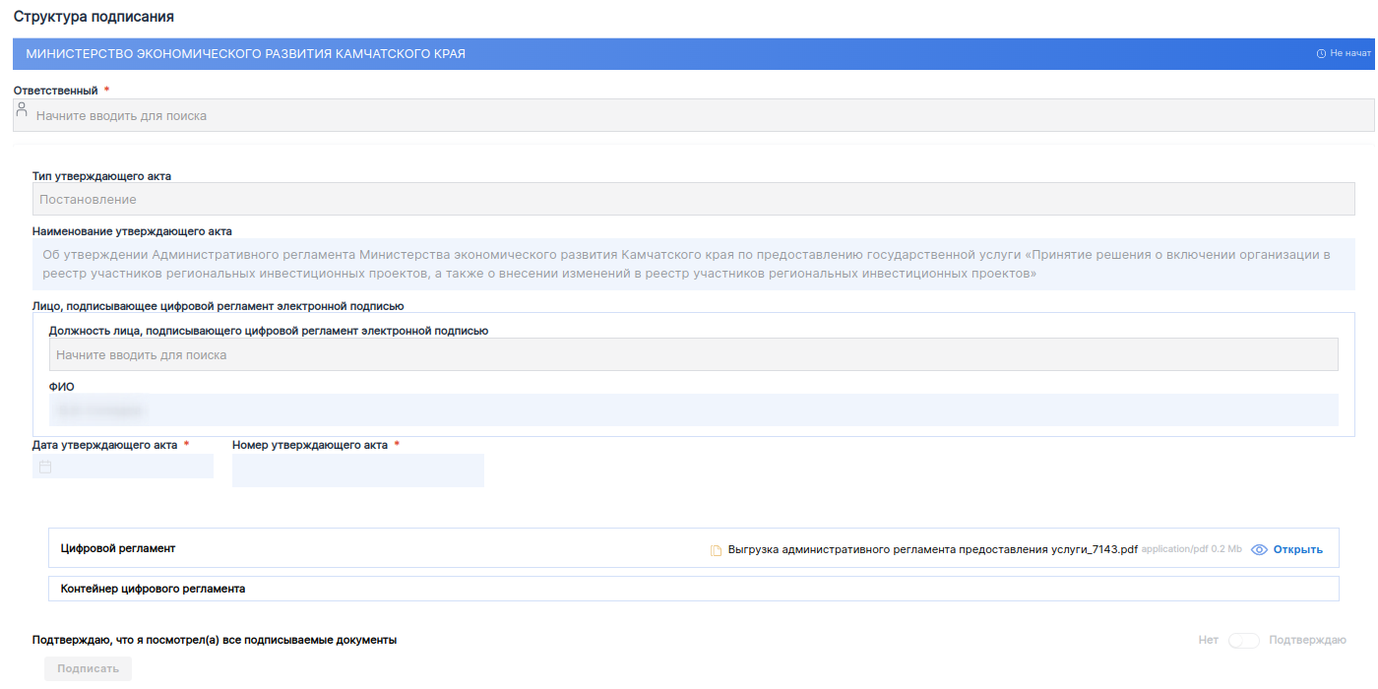
После утверждения и официального опубликования НПА об утверждении административного регламента рекомендуем информировать Минэкономразвития Камчатского края о завершении цикла разработки ЦР по раннее указанному адресу электронной почты.
2.5.8. Правовая и антикоррупционная экспертиза, Государственная регистрация, Публикация.
Данные этапы являются необязательными и предназначены, как правило, для государственных услуг, предоставляемых федеральными органами исполнительной власти.
2.5.9. Вступление в силу.
На данном этапе отображается дата вступления в силу опубликованного административного регламента.
2.6. Раздел «Приказы и акты ЦР».
Данный раздел необходим для формирования НПА об утверждении административного регламента. Требуется выбрать тип утверждающего акта (приказ, постановление и др.) в поле «Тип утверждающего акта», указать наименование акта в поле «Наименование утверждающего акта». Также необходимо указать ведомство, утверждающее административный регламент, фамилию, имя, отчество (последнее – при наличии) и должность лица, подписывающее административный регламент.
В случае, если одновременно с разработкой административного регламента предполагается признание утратившим силу действующего административного регламента (и вносимых в него изменений), то необходимо передвинуть переключатель «Имеются ли акты (которыми утв. АР и изменения в него), которые необходимо признать утратившими силу» и указать соответствующие НПА. НПА необходимо указывать отдельно друг от друга, нажимая после каждого Enter.
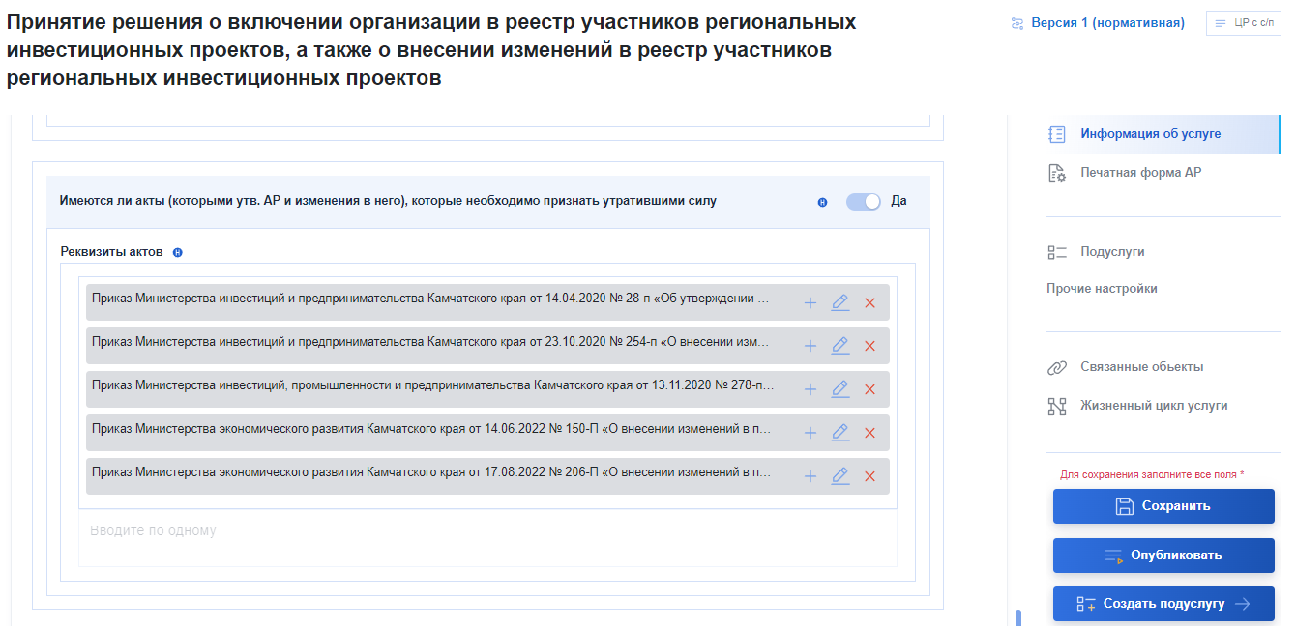
Далее необходимо указать место утверждения административного регламента в поле «Место утверждения акта» и заполните поле «Содержание преамбулы акта, утверждающего административный регламент».
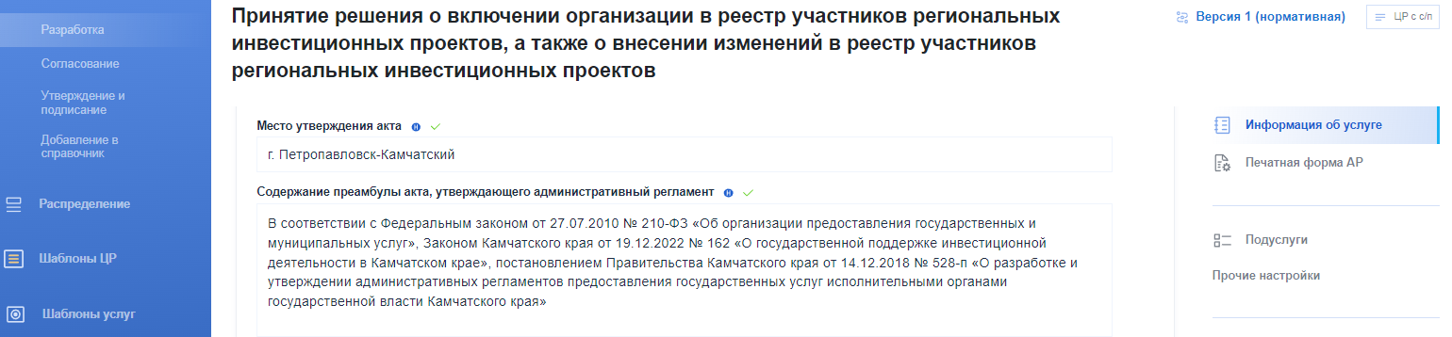
В случае, если НПА об утверждении административного регламента вступает в силу не после дня официального опубликования, то необходимо передвинуть переключатель «Предусмотрен ли особый порядок вступления в силу административного регламента?» и указать соответствующие сведения (количество дней после дня официального опубликования или конкретную дату).
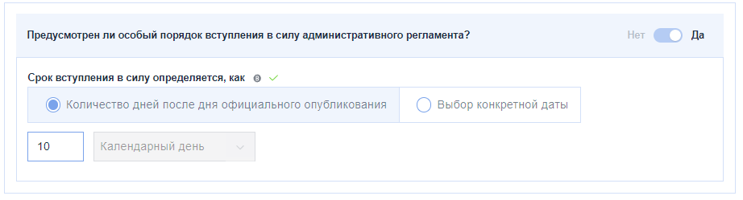
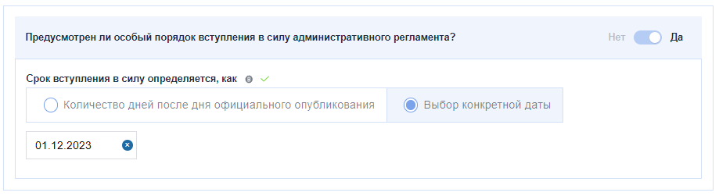
В случае, если НПА об утверждении административного регламента имеет дополнительные части (помимо утверждения и признания утратившим силу), то необходимо передвинуть переключатель «Предусмотрен дополнительный пункт приказной части?» и заполнить содержание дополнительной части.
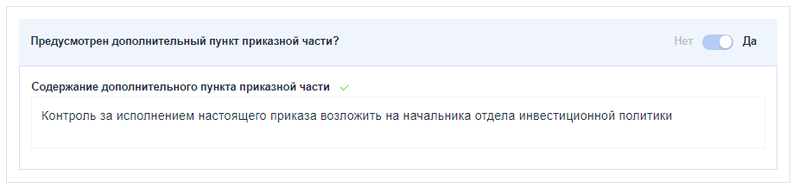
В результате заполнения данного блока в печатной версии АР сформируется НПА об утверждении административного регламента.
